四川理工学院课程实施大纲

|  |
| --- |
| **课程名称：化工原理A2** |
| **授课班级：轻化20181-3班** |
| **任课教师：李雪飞** |
| **工作部门：化学工程学院** |
| **联系方式：Tel: 18808236620 (V网：62119)**  **E-mail: 757397245@qq.com** |

**四川理工学院 制**

**2020年8月**

**《化工原理》课程实施大纲**

**基本信息**

|  |
| --- |
| 课程代码：b0308038  课程名称：化工原理A2  学 分：3.5  总 学 时：56  学 期：20120-2021年第一学期  上课时间：第3-17周，周四第7-8节，周五第7-8节  上课地点：宜宾校区LA4-206  答疑时间和方式：随时：电话及邮箱；课间：当面；预约：当面  答疑地点：上课教室；自贡汇南校区N1S-230  授课班级：轻化20181-3班  任课教师：李雪飞  学 院：化学工程学院  邮 箱：757397245@qq.com  联系电话：18808236620（V网：62119） |

目录

1. 教学理念 1

2. 课程介绍 1

2.1. 课程的性质 1

2.2. 课程在学科专业结构中的地位、作用 1

2.3. 学习本课程的必要性 2

3. 教师简介 2

3.1. 教师的职称、学历 2

3.2. 教育背景 2

3.3. 研究方向 2

4. 先修课程 2

5. 课程目标 2

6. 课程内容 3

7. 课程实施 4

7.1. 教学单元一 4

7.1.1. 教学目标 4

7.1.2. 教学内容 4

7.1.3. 教学过程及方法 4

7.1.4. 教学方法 5

7.1.5. 作业安排 5

7.2. 教学单元二 5

7.2.1. 教学目标： 5

7.2.2. 教学内容（含重点、难点）： 5

7.2.3. 教学过程： 6

7.2.4. 教学方法： 6

7.2.5. 作业安排 6

7.3. 教学单元三 6

7.3.1. 教学目标 6

7.3.2. 教学内容 7

7.3.3. 教学过程及方法 7

⑴ 气膜吸收速率方程 7

⑵ 液膜分吸收速率方程**：** 7

（3）．界面浓度的求取 8

7.4. 教学单元四 8

7.4.1. 教学目标 8

7.4.2. 教学内容 9

7.4.3. 教学过程及方法 9

7.4.4. 教学方法 10

7.4.5. 作业安排 10

7.5. 教学单元五 10

7.5.1. 教学目标 10

7.5.2. 教学内容 10

7.5.3. 教学过程及方法 10

7.5.4. 教学方法 19

7.5.5. 作业安排 19

7.6. 教学单元六 19

7.6.1. 教学目标 19

7.6.2. 教学内容（含重点、难点）： 20

7.6.3. 教学过程： 20

7.6.4. 教学方法： 20

7.6.5. 作业安排 20

7.7. 教学单元七 20

7.7.1. 教学目标 20

7.7.2. 教学内容（含重点、难点）： 20

7.7.3. 教学过程： 21

7.7.4. 教学方法： 21

7.7.5. 作业安排 21

7.8. 教学单元八 21

7.8.1. 教学目标： 21

7.8.2. 教学内容（含重点、难点）： 21

7.8.3. 教学过程： 22

7.9. 教学单元九 23

7.9.1. 教学目标： 23

7.9.2. 教学内容：吸收系数 23

7.9.3. 教学过程： 23

7.10. 教学单元十 23

7.10.1. 教学目标： 23

7.10.2. 教学内容： 23

7.10.3. 教学过程： 24

7.11. 教学单元十一 26

7.11.1. 教学内容（含重点、难点）：期中考试 26

7.11.2. 作业安排：无 26

7.12. 教学单元十二 26

7.12.1. 教学目标： 26

7.12.2. 教学内容（含重点、难点）： 26

7.12.3. 教学过程： 26

7.12.4. 教学方法： 27

7.12.5. 作业安排 28

7.13. 教学单元十三 28

7.13.1. 教学目标： 28

7.13.2. 教学内容（含重点、难点）： 28

7.13.3. 教学过程： 28

7.13.4. 教学方法： 30

7.13.5. 作业安排 30

7.14. 教学单元十四 30

7.14.1. 教学目标： 30

7.14.2. 教学内容（含重点、难点）： 30

7.14.3. 教学过程： 31

7.14.4. 教学方法： 33

7.14.5. 作业安排 33

7.15. 教学单元十五 33

7.15.1. 教学目标： 33

7.15.2. 教学内容（含重点、难点）： 33

7.15.3. 教学过程： 33

7.15.4. 教学方法： 37

7.15.5. 作业安排 37

7.16. 教学单元十六 37

7.16.1. 教学目标 37

7.16.2. 教学内容（含重点、难点）： 37

7.16.3. 教学过程： 37

7.16.4. 教学方法： 38

8. 课程要求 39

9. 课程考核 39

9.1. 成绩的构成与评分规则说明 39

9.2. 出勤要求 39

9.3. 作业要求 39

9.4. 测验要求 40

10. 学术诚信 40

11. 课堂规范 40

11.1. 教师课堂教学规范 40

11.2. 学生课堂行为规范 41

12. 课程资源 41

12.1. 教材与参考书 41

12.2. 专业学术著作 41

12.3. 专业刊物 41

12.4. 网络课程资源 41

13. 教学合约 41

# 教学理念

作为一名高校教师，在教学中注重“以学生为本”，重视研究性学习、探究性学习和协作性学习等现代教育理念的应用，以自己的“教”，来引导学生的“学”，对教学内容做精心取舍，以更好地培养学生的能力，努力成为学生的良师益友。

在教学方法上，大力提倡“学生参与” ，采取分组讨论、案例分析等多样的教学方式，努力调动学生的积极性，培养学习兴趣，激发学习热情，使学生充分地参与到整个学习活动中。本着“教学相长”的理念，对于学生提出的问题与质疑，认真对待，耐心解答。

化工原理是我校化工、高分子、环境、应用化学、食品、酿酒、生物工程、生物技术、轻化工程等专业的专业基础课。它突破了学科体系模式，打破了原来各学科体系的框架，以不同单元操作为载体，将相关的管理技术、设备维护、工艺操作和工艺评价合理整合。本课程主要介绍化工类型生产过程中各种单元操作的基本原理和与其相关的过程设备，它需综合运用数学、物理、化学、机械、计算机等基础知识，具有应用面广、实用性强、注重理论与实践相结合的特点，它能帮助学生树立牢固的工程观念，培养解决工程实际问题的综合能力，在创新人才培养中，承担着工程学科与工程技术的双重教学任务。本课程以职业实践活动为主线，因而它是跨学科的，且理论与实践一体化，体现职业教育“以就业为导向，以能力为本位”的培养理念。

# 课程介绍

## 课程的性质

本课程是适用于化学工程、过程控制、生物工程、轻化工程、酿酒工程、食品质量与安全等专业的技术基础课之一，是具体体现和实现各专业人才培养目标的重要课程。通过本课程的学习，使学生掌握化工单元操作的相关知识，具备生产一线工艺设备管理和维护保养的初步能力，进一步提升学生的职业岗位综合能力和职业素养。

## 课程在学科专业结构中的地位、作用

本课程是化工类及其相关专业的一门重要的技术基础课。对于过程控制专业来说，本课程是一门重要的专业基础课程。在过程控制学科的课程体系中，化工原理课程处在自然科学基础课和工程科学专业课之间，起着由理及工，承前启后的作用。

## 学习本课程的必要性

根据教育部颁布的《关于普通高等院校修订本科生专业教学计划的原则和意见》，我校明确了化工原理课程作为化学工程、过程控制、生物工程、轻化工程、酿酒工程、食品质量与安全等专业的专业基础课的主导地位，也是研究生学位课的基础。学好化工原理这门课，对于化学工程、过程控制、生物工程、轻化工程、酿酒工程、食品质量与安全等专业的每位同学来说，其重要性和必要性是不言而喻的。

# 教师简介

## 教师的职称、学历

任课教师：李雪飞；职称：讲师；最高学历：博士。

## 教育背景

2007.09~2011.07 北京理工大学 博士研究生

2005.09~2007.07 北京理工大学 硕士研究生

2001.09~2005.07 郑州大学 学士

## 研究方向

无机纳米材料的制备、表征与应用研究

# 先修课程

学习《化工原理》课程之前，需先修的课程有高等数学、普通物理、物理化学、化工原理（上）等基础课程。

# 课程目标

本门课程的目标是使学生初步掌握化工过程的基本原理，以三种传递原理为主线，以物料衡算、能量衡算、平衡关系、传递速率等基本概念为理论依据，使学生掌握典型单元操作通用的学习方法和分析问题的思路，培养理论联系实际的观点，进行典型单元操作设备的设计、操作及选型的计算，并进行基本实验技能和设计能力的训练，为学生今后学习相关的专业课程打好工程技术理论基础，以培养学生工程技术观点及独立分析和解决工程实际问题的能力。

# 课程内容

**6.1课程的内容概要和学时安排**

本门课程的主要内容包括三部分，分别为：传质机理、精馏、干燥。本门课程总学时数为30，每周4学时。各章内容概要和学时安排如下：

1、传质机理（4学时）：分子扩散与菲克定律；传质理论。

2、吸收（16学时）：吸收的原理和流程，吸收过程的相平衡关系与速率关系，低组成气体吸收过程的计算方法，填料塔的基本知识，了解其他条件下的吸收和解吸过程。。

3、干燥（8学时）：湿空气的性质和湿焓图，干燥过程的物料衡算和热量衡算，固体物料在干燥过程中的平衡关系与速率关系；干燥设备。

另有一次期中考试（2学时）和一次总复习课（2学时）

**6.2各章教学重点和难点**

1、传质机理（4学时）：菲克定律；双膜理论；相平衡理论。

2、吸收（16学时）：吸收的原理和流程，吸收过程的相平衡关系与速率关系，低组成气体吸收过程的计算方法，填料塔的基本知识。

3、干燥（10学时）：湿空气的性质和湿焓图，干燥过程的物料衡算和热量衡算，固体物料在干燥过程中的平衡关系与速率关系。

# 课程实施

## 教学单元一

### 教学目标

1. 了解传质分离方法的分类及选择基本原则；

2. 掌握相组成的表示方法；

3. 理解质量传递的方式及菲克定律

### 教学内容

传质分离方法的分类及选择；菲克定律与分子扩散系数

重点：菲克定律

难点：等分子反向扩散，主体流动

### 教学过程及方法

#### 传质概述

从实际生活出发，讲解分离过程的必要性，并介绍传质分离方法的类型及选择因素。

两相间的物质传递步骤：（1）溶质由气相主体传递到两相界面，即气相内的物质传递；（2）溶质在相界面上的溶解，由气相转入液相，即界面上发生的溶解过程；（3）溶质自界面被传递至液相主体，即液相内的物质传递。

从生活现象出发，启迪物质传递的机理包括以下两种：（1）分子扩散；（2）对流传质。

#### 双组分混合物中的分子扩散

##### 费克定律及其解释



##### 分子扩散与主体流动

##### 分子扩散的速率方程

微分式：

##### 两种情况下的分子扩散

###### 等分子反向扩散



；

对气相 因，所以

###### 单向扩散（吸收）



对气相， 



### 教学方法

结合生活中的例子引出分离操作的重要性，以以多媒体课件和板书相结合的方法介绍分子扩散的菲克定律。

### 作业安排

课本p148，习题4

## 教学单元二

### 教学目标：

1. 了解扩散系数
2. 理解传质机理和相际传质理论

### 教学内容（含重点、难点）：

内容：扩散系数；对流传质；相际传质理论

重点：对流传质；相际传质理论

难点：对流传质；相际传质理论

### 教学过程：

#### 扩散系数

目前，扩散系数可由以下3种途径获得：（1）试验测得；（2）有的手册中查得；（3）借助某些经验的或半经验的公式进行估算（查不到D又缺乏进行试验测定的条件时）。

##### 组分在气体中的扩散系数及经验公式

表2-2列出总压在101.3kpa下某些气体在空气中的扩散系数数值，由表可见气体扩散系数的值约为10-1~1cm2/s。

##### 组分在液体中的扩散系数

液体中的扩散系数的数量级约为10-5cm2/s，为气相中的万分之一（气相约10-1～1cm2/s）。

#### 对流传质

通常传质设备中的流体都是流动的，流动流体与相界面之间的物质传递称为对流传质（如前述溶质由气相主体传到相界面及由相界面传到液相主体）。流体的流动加快了相内的物质传递，分析层流及湍流两种流动加快传质的原因。

#### 三传（质量、动量、热量传递）类比

三传之间彼此有些类似的规律可进行类比研究

#### 相际传质

不同的研究者对过程的理解不同从而导出不同的模型，下面简要介绍三个重要的产值模型。（1）双膜理论（惠特曼 Whitman，1923年）；（2）溶质渗透理论（希格比 Higbie，1935年）；（3）表面更新理论（丹克沃茨 Danckwerts,1951年）

### 教学方法：

多媒体课件和板书相结合的方法讲解

### 作业安排

无

## 教学单元三

### 教学目标

了解吸收过程的简化理论，掌握吸收过程的速率方程

### 教学内容

内容：双膜理论，吸收速率方程式

重点：双膜理论，吸收速率方程式

### 教学过程及方法

#### 吸收过程的简化描述——双膜理论

这个理论是惠特曼（Whiteman）于1923年提出的，是最早的传质模型。它作了以下的简化：

⑴ 两相相接触时，存在有稳定的相界面，界面两侧各有一很薄的停滞膜（有效膜），溶质在两膜层内的传质只能以分子扩散的形式进行。

⑵ 每相的传质阻力集中在这两侧假设的膜层内，推动力也集中在其中，湍流主体的阻力相对而言可忽略不计，流体的强烈湍动使各处的浓度趋于一致，也无推动力，这样，复杂的相际间的传质可简化为两停滞膜内的分子扩散。

⑶ 气液界面的阻力可以忽略，所以界面上的两相浓度成平衡。

#### 单相传质速率方程

⑴ 气膜吸收速率方程

当浓度用气相分压表示时：



令，则有：

式中：——推动力为分压差时对应的气相分传质系数，。

当浓度用气相摩尔分率表示时：



式中：推动力为气相摩尔分率差时对应的气相分传质系数，，。

⑵ 液膜分吸收速率方程**：**

当浓度用液相摩尔浓度表示时：



令，则有：

式中：—推动力为液相摩尔浓度差时对应的液相分传质系数，。

当浓度用液相摩尔分率表示时：



式中：推动力为液相摩尔分率差时对应的液相分传质系数，，。

（3）．界面浓度的求取

在使用分吸收（传质）速率方程时，界面浓度，难于测定，常可用以下两种方法求取：

⑴ 图解法

⑵ 计算法

#### 总吸收（传质）速率方程的建立

以单向扩散为例，当系统的平衡关系可用亨利定律表示时：

⑴ 以气相分压差表示的总吸收传质速率方程

⑵ 以液相摩尔浓度差表示的总吸收传质速率方程

⑶ 以气相摩尔分率差(Y—Y*)表示的总吸收传质速率方程

⑷ 以液相摩尔分率差(X*-X)表示的总吸收传质速率方程

若系统的平衡关系不能用亨利定律表示时，则只能通过求取界面浓度来确定的大小。

## 教学单元四

### 教学目标

通过本章学习，掌握气体吸收的基本概念（包括吸收的基本原理与流程、吸收过程的相平衡关系与速率关系等），低组成气体吸收过程的计算方法；填料塔的基本知识（包括填料的类型与性能评价、填料塔的流体力学性能与操作特性等）。

### 教学内容

内容：传质分离方法的分类及选择；相组成的表示方法；吸收过程概述；亨利定律

重点：相组成的表示方法；亨利定律

### 教学过程及方法

#### 相组成的表示方法

介绍质量浓度与物质的量浓度，质量分数与摩尔分数。

#### 吸收概述

##### 吸收在工业上的应用

##### 吸收的分类

##### 吸收过程的极限及方向

##### 吸收的流程

##### 吸收剂选择及要求

#### 吸收过程的相平衡关系

##### 平衡溶解度

在一定温度下气液两相长期或充分接触后，两相趋于平衡。此时溶质组分在两相中的浓度服从某种确定的关系，即相平衡关系。

##### 亨利定律



 或者 

 或者 

##### 相平衡关系的应用：

1．判别过程的方向

2．指明过程的极限

3．计算过程的推动力

### 教学方法

结合生活中的例子引出分离操作的重要性及吸收过程和吸收相平衡关系，以以多媒体课件和板书相结合的方法介绍相平衡关系。

### 作业安排

课本p148，习题1、2

## 教学单元五

### 教学目标

通过本章学习，掌握气体吸收的基本概念（包括吸收的基本原理与流程、吸收过程的相平衡关系与速率关系等），低组成气体吸收过程的计算方法；填料塔的基本知识（包括填料的类型与性能评价、填料塔的流体力学性能与操作特性等）。

### 教学内容

填料吸收塔概述

### 教学过程及方法

#### 填料塔的结构及其结构特性

1. 填料塔的结构

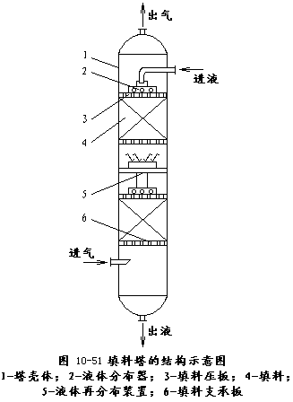

如图所示为填料塔的结构示意图，填料塔是以塔内的填料作为气液两相间接触构件的传质设备。填料塔的塔身是一直立式圆筒，底部装有填料支承板，填料以乱堆或整砌的方式放置在支承板上。填料的上方安装填料压板，以防被上升气流吹动。液体从塔顶经液体分布器喷淋到填料上，并沿填料表面流下。气体从塔底送入，经气体分布装置（小直径塔一般不设气体分布装置）分布后，与液体呈逆流连续通过填料层的空隙，在填料表面上，气液两相密切接触进行传质。填料塔属于连续接触式气液传质设备，两相组成沿塔高连续变化，在正常操作状态下，气相为连续相，液相为分散相。

当液体沿填料层向下流动时，有逐渐向塔壁集中的趋势，使得塔壁附近的液流量逐渐增大，这种现象称为壁流。壁流效应造成气液两相在填料层中分布不均，从而使传质效率下降。因此，当填料层较高时，需要进行分段，中间设置再分布装置。液体再分布装置包括液体收集器和液体再分布器两部分，上层填料流下的液体经液体收集器收集后，送到液体再分布器，经重新分布后喷淋到下层填料上。

填料塔具有生产能力大，分离效率高，压降小，持液量小，操作弹性大等优点。

填料塔也有一些不足之处，如填料造价高；当液体负荷较小时不能有效地润湿填料表面，使传质效率降低；不能直接用于有悬浮物或容易聚合的物料；对侧线进料和出料等复杂精馏不太适合等。

2. 填料特性的评价

（1）比表面积

塔内单位体积填料层具有的填料表面积，m2/m3。填料比表面积的大小是气液传质比表面积大小的基础条件。须说明两点：第一，操作中有部分填料表面不被润湿，以致比表面积中只有某个分率的面积才是润湿面积。据资料介绍，填料真正润湿的表面积只占全部填料表面积的（20～50）%。第二，有的部位填料表面虽然润湿，但液流不畅，液体有某种程度的停滞现象。这种停滞的液体与气体接触时间长，气液趋于平衡态，在塔内几乎不构成有效传质区。为此，须把比表面积与有效的传质比表面积加以区分。但比表面积仍不失为重要的参量。

（2）空隙率

塔内单位体积填料层具有的空隙体积，m2/m3。为一分数。值大则气体通过填料层的阻力小，故值以高为宜。

对于乱堆填料，当塔径与填料尺寸之比大于8时，因每个填料在塔内的方位是随机的，填料层的均匀性较好，这时填料层可视为各向同性，填料层的空隙率就是填料层内任一横截面的空隙截面分率。

当气体以一定流量过填料层时，按塔横截面积计的气速称为“空塔气速”（简称空速），而气体在填料层孔隙内流动的真正气速为。二者关系为：。

（3）塔内单位体积具有的填料个数

根据计算出的塔径与填料层高度，再根据所选填料的n值，即可确定塔内需要的填料数量。一般要求塔径与填料尺寸之比（此比值在8～15之间为宜），以便气、液分布均匀。若，在近塔壁处填料层空隙率比填料层中心部位的空隙率明显偏高，会影响气液的均匀分布。若值过大，即填料尺寸偏小，气流阻力增大。

#### 气液两相在填料层内的流动

填料塔的流体力学性能主要包括填料层的持液量、填料层的压降、液泛、填料表面的润湿及返混等。

1. 填料层的持液量

填料层的持液量是指在一定操作条件下，在单位体积填料层内所积存的液体体积，以(m3液体)/(m3填料)表示。持液量可分为静持液量*H*s、动持液量*H*o和总持液量*H*t。静持液量是指当填料被充分润湿后，停止气液两相进料，并经排液至无滴液流出时存留于填料层中的液体量，其取决于填料和流体的特性，与气液负荷无关。动持液量是指填料塔停止气液两相进料时流出的液体量，它与填料、液体特性及气液负荷有关。总持液量是指在一定操作条件下存留于填料层中的液体总量。显然，总持液量为静持液量和动持液量之和，即



填料层的持液量可由实验测出，也可由经验公式计算。一般来说，适当的持液量对填料塔操作的稳定性和传质是有益的，但持液量过大，将减少填料层的空隙和气相流通截面，使压降增大，处理能力下降。

2. 填料层的压降

在逆流操作的填料塔中，从塔顶喷淋下来的液体，依靠重力在填料表面成膜状向下流动，上升气体与下降液膜的摩擦阻力形成了填料层的压降。填料层压降与液体喷淋量及气速有关，在一定的气速下，液体喷淋量越大，压降越大；在一定的液体喷淋量下，气速越大，压降也越大。将不同液体喷淋量下的单位填料层的压降*DP/Z*与空塔气速*u*的关系标绘在对数坐标纸上，可得到如图3-13所示的曲线簇。

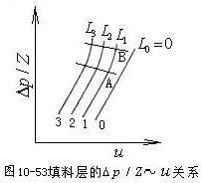

在图片10-53 中，直线0表示无液体喷淋（*L*=0）时，干填料的*△P/Z*～u关系，称为干填料压降线。曲线1、2、3表示不同液体喷淋量下，填料层的*△P/Z*～*u*关系，称为填料操作压降线。

从图中可看出，在一定的喷淋量下，压降随空塔气速的变化曲线大致可分为三段：当气速低于A点时，气体流动对液膜的曳力很小，液体流动不受气流的影响，填料表面上覆盖的液膜厚度基本不变，因而填料层的持液量不变，该区域称为恒持液量区。此时*△P/Z*～u为一直线，位于干填料压降线的左侧，且基本上与干填料压降线平行。当气速超过A点时，气体对液膜的曳力较大，对液膜流动产生阻滞作用，使液膜增厚，填料层的持液量随气速的增加而增大，此现象称为拦液。开始发生拦液现象时的空塔气速称为载点气速，曲线上的转折点A，称为载点。若气速继续增大，到达图中B点时，由于液体不能顺利向下流动，使填料层的持液量不断增大，填料层内几乎充满液体。气速增加很小便会引起压降的剧增，此现象称为液泛，开始发生液泛现象时的气速称为泛点气速，以*u*F表示，曲线上的点B，称为泛点。从载点到泛点的区域称为载液区，泛点以上的区域称为液泛区。

应予指出，在同样的气液负荷下，不同填料的*△P/Z*～*u*关系曲线有所差异，但其基本形状相近。对于某些填料，载点与泛点并不明显，故上述三个区域间无截然的界限。

3． 液泛

在泛点气速下，持液量的增多使液相由分散相变为连续相，而气相则由连续相变为分散相，此时气体呈气泡形式通过液层，气流出现脉动，液体被大量带出塔顶，塔的操作极不稳定，甚至会被破坏，此种情况称为淹塔或液泛。影响液泛的因素很多，如填料的特性、流体的物性及操作的液气比等。

填料特性的影响集中体现在填料因子上。填料因子F值越小，越不易发生液泛现象。

流体物性的影响体现在气体密度*r*V、液体的密度*r*L和粘度*m*L上。气体密度越小，液体的密度越大、粘度越小，则泛点气速越大。

操作的液气比愈大，则在一定气速下液体喷淋量愈大，填料层的持液量增加而空隙率减小，故泛点气速愈小。

4． 液体喷淋密度和填料表面的润湿

填料塔中气液两相间的传质主要是在填料表面流动的液膜上进行的。要形成液膜，填料表面必须被液体充分润湿，而填料表面的润湿状况取决于塔内的液体喷淋密度及填料材质的表面润湿性能。

液体喷淋密度是指单位塔截面积上，单位时间内喷淋的液体体积，以*U*表示，单位为m3/（m2·h）。为保证填料层的充分润湿，必须保证液体喷淋密度大于某一极限值，该极限值称为最小喷淋密度，以*U*min表示。最小喷淋密度通常采用下式计算，即



式中 *U*min ——最小喷淋密度，m3/（m2·h）；

(*L*W)min ——最小润湿速率，m3/（m·h）；

*a* ——填料的比表面积，m2/m3。

最小润湿速率是指在塔的截面上，单位长度的填料周边的最小液体体积流量。其值可由经验公式计算，也可采用经验值。对于直径不超过75mm的散装填料，可取最小润湿速率(*L*W)min为0.08 m3/（m·h）；对于直径大于 75mm的散装填料，取(*L*W)min =0.12 m3/（m·h）。

填料表面润湿性能与填料的材质有关，就常用的陶瓷、金属、塑料三种材质而言，以陶瓷填料的润湿性能最好，塑料填料的润湿性能最差。

实际操作时采用的液体喷淋密度应大于最小喷淋密度。若喷淋密度过小，可采用增大回流比或采用液体再循环的方法加大液体流量，以保证填料表面的充分润湿；也可采用减小塔径予以补偿；对于金属、塑料材质的填料，可采用表面处理方法，改善其表面的润湿性能。

5．返混

在填料塔内，气液两相的逆流并不呈理想的活塞流状态，而是存在着不同程度的返混。造成返混现象的原因很多，如：填料层内的气液分布不均；气体和液体在填料层内的沟流；液体喷淋密度过大时所造成的气体局部向下运动；塔内气液的湍流脉动使气液微团停留时间不一致等。填料塔内流体的返混使得传质平均推动力变小，传质效率降低。因此，按理想的活塞流设计的填料层高度，因返混的影响需适当加高，以保证预期的分离效果。

#### 填料塔的传质

1.相际接触面积

干填料比表面积为，实际操作中润湿的填料比表面积为，由于只有在润湿的填料表面才可能发生气、液传质，故值具有实际意义。下面介绍计算的恩田（Onda）公式，该公式为：



式中 ——液体表面张力，N/m；

——填料上液体铺展开的最大表面张力，N/m。要求σ<σC。σC的值见表7-3。

——液体空塔质量通率，kg/(s·m2)；

，——液体的粘度，N·s/m2和密度，kg/m3。

表10-5 不同填料材质的*σ*C值

|  |  |  |  |
| --- | --- | --- | --- |
| 材质 | σC/（mN/m） | 材 质 | σC/（mN/m） |
| 碳 | 56 | 聚乙烯 | 33 |
| 陶瓷 | 61 | 钢 | 75 |
| 玻璃 | 73 | 涂石蜡的表面 | 20 |
| 聚氯乙烯 | 40 |  |  |

2.传质系数

恩田（Onda）等关联了大量液相和气相传质数据，分别提出液、气两相传质系数的经验关联式如下：

（1）液相传质系数

 （10-45）

式中 ——液相传质系数，kmol/（m2 s kmol/m3）；

——溶液在液相中的扩散系数，m2/s；

——填料的名义尺寸，m。

（2）气相传质系数

 （10-46）

式中 ——系数，大于15mm的环形和鞍形填料为5.23，小于15mm的填料为2.0；

——气相传质系数，kmol/（m2 s kPa）；

——气体常数，8.314KJ/（kmol K）；

——气体温度，K；

——溶质在气体中的扩散系数，m2/s；

——气体粘度，；

——气体密度，kg/m3；

——气相的质量流速，kg/（m2 s）；

恩田提出的关联式（10-45）和式（10-46）是以式（10-44）计算的润湿表面积为基准整理的。因此，将算出的、乘以式（10-44）算出的即得体积传质系数和，从而可进一步计算传质单元高度或填料塔高度。

填料塔的传质速率也可以直接用体积传质总系数、传质单元高度和等板高度表示。关于这些表示方法的经验关联式很多，此处不再举例。

#### 填料塔的附属结构

支承板 支承板的主要用途是支承板内的填料，同时又能保证气液两相顺利通过。支承板若设计不当，填料塔的液泛可能首先在支承板上发生。对于普通填料，支承板的自由截面积应不低于全塔面积的50%，并且要大于填料层的自由截面积，常用的支承板有栅板和各种具有升气管结构的支承板（图10-56）。

液体分布器 液体分布器对填料塔的性能影响极大。分布器设计不当，液体预分布不均，填料层内的有效润湿面积减少而偏流现象和沟流现象增加，即使填料性能再好也很难得到满意的分离效果。

据10.2.1所述，填料塔内产生向壁偏流是因为液体触及塔壁之后，其流动不再具有随机性而沿壁流下。既然如此，直径越大的填料塔，塔壁所占的比例越小，向壁偏流现象应该越小才是。然而，长期以来填料塔确实由于偏流现象而无法放大。现已基本搞清，除填料本身性能方面的原因外，液体初始分布不均，特别是单位塔截面上的喷淋点数太少，是产生上述状况的重要因素。

近一、二十年来，许多直径几米至十几米的大型填料塔的操作实践表明，填料塔只要设计正确，保证液体预分布均匀，特别是保证单位塔截面的喷淋点数与小塔相同填料塔的放大效应并不显著，大型塔和小型塔将具有一致的传质效率。

常用的液体分布器结构如图10-57所示。多孔管式分布器（图10-57a）能适应较大的遗体流量波动，对安装水平度要求不高，对气体的阻力也很小。但是，由于管壁上的小孔容易堵塞，被分散的液体必须是洁净的。

槽式分布器（图10-57b）多用于直径较大的填料塔。这种分布器不易堵塞，对气体的阻力小，但对安装水平要求较高，特别是当液体负荷较小时。

孔板型分布器（图10-57c）对液体的分布情况与槽式分布器差不多，但对气体阻力较大，只适用于气体负荷不太大的场合。

除以上介绍的几种分布器外，各种喷洒式分布器也是比较常用的（如莲蓬头），特别是在小型填料塔内。这种分布器的缺点是，当气量较大时会产生较多的液沫夹带。

液体再分布器 为改善向壁偏流效应造成的液体分布不均，可在填料层内部每隔一定高度设置一液体分布器。每段填料层的高度因填料种类而异，偏流效应越严重的填料，每段高度越小。通常，对于偏流现象严重的拉西环，每段高度约为塔径的5~10倍。

常用的液体再分布器为截锥形。如考虑分段卸出填料，再分布器之上可另设之承板（图10-58）。

除沫器 除沫器是用来除去填料层顶部逸出的气体中的液滴，安装在液体分布器上方。当塔内气速不大，工艺过程由无严格要求时，一般可不设除沫器。

除沫器种类很多，常见的有折板除沫器，丝网除沫器，旋流板除沫器。折板除沫器阻力较小（50~100Pa），只能除去50的微小液滴，压降不大于250Pa,但造价较高。旋流板除沫器压降为300Pa以下，其造价比丝网除沫器便宜，除沫效果比折板好。

10.2.5 填料塔与板式塔的比较

对于许多逆流气液接触过程，填料塔和板式塔都是可以适用的，设计者必须根据具体情况进行选用。填料塔和板式塔有许多不同点，了解这些不同点对于合理选用塔设备是有帮助的。

① 填料塔操作范围较小，特别是对于液体负荷变化更为敏感。当液体负荷较小时，填料表面不 能很好地润湿，传质就效果急剧下降；当液体负荷过大时，则容易产生液泛。设计良好的板式塔，则具有大得多的操作范围。

② 填料塔不宜于处理易聚合或含有固体悬浮物的物料，而某些类型的板式塔（如大孔径筛板、泡罩塔等）则可以有效地处理这种物质。另外，板式塔的清洗亦比填料塔方便。

③ 当气液接触过程中需要冷却以移除反应热或溶解热时，填料塔因涉及液体均不问题而使结构复杂化。板式塔可方便地在塔板上安装冷却盘管。同理，当有侧线出料时，填料塔也不如板式塔方便。

④ 以前乱堆填料塔直径很少大于0.5m，后来又认为不宜超过1.5m，根据近10年来填料塔的发展状况，这一限制似乎不再成立。板式塔直径一般不小于0.6m。

⑤ 关于板式塔的设计资料更容易得到而且更为可靠，因此板式塔的设计比较准确，安全系数可取得更小。

⑥ 当塔径不很大时，填料塔因结构简单而造价便宜

⑦ 对于易起泡物系，填料塔更适合，因填料对泡沫有限制和破碎的作用。

⑧ 对于腐蚀性物系，填料塔更适合，因可采用瓷质填料。

⑨ 对热敏性物系宜采用填料塔，因为填料塔内的滞液量比板式塔少，物料在塔内⑦的停留时间短。

⑩ 塔的压降比板式塔小，因而对真空操作更为适宜。

### 教学方法

结合图、动画等讲解吸收过程的相关理论和吸收速率。

### 作业安排

课本p148-149，习题4、7、8

## 教学单元六

### 教学目标

通过本章学习，掌握气体吸收的基本概念（包括吸收的基本原理与流程、吸收过程的相平衡关系与速率关系等），低组成气体吸收过程的计算方法；填料塔的基本知识（包括填料的类型与性能评价、填料塔的流体力学性能与操作特性等）。

### 教学内容（含重点、难点）：

内容：吸收塔的物料衡算与操作线方程

重点：操作线方程

### 教学过程：

吸收塔内气、液组成沿塔高的变化受物料衡算式的约束，为求得逆流吸收塔任一截面上相互接触的气液组成与的关系，可在塔顶与任一截面间作溶质A的物料衡算，得



或 

同理，在塔底与任一截面间作物料衡算，可得



### 教学方法：

结合图讲解，以多媒体课件和板书相结合的方法进行课堂教学。

### 作业安排

课本p149，第9题

## 教学单元七

### 教学目标

通过本章学习，掌握气体吸收的基本概念（包括吸收的基本原理与流程、吸收过程的相平衡关系与速率关系等），低组成气体吸收过程的计算方法；填料塔的基本知识（包括填料的类型与性能评价、填料塔的流体力学性能与操作特性等）。

### 教学内容（含重点、难点）：

内容：最小液气比和吸收剂用量的确定，塔径的计算

重点：最小液气比和吸收剂用量的确定

难点：最小液气比的计算

### 教学过程：

#### 最小液气比与吸收剂用量的确定

##### 最小液气比



##### 吸收剂用量的确定

最佳液气比须通过优化设计求出（在课程设计环节完成），为避免优化（须建立数学模型用最优化方法编程求解）计算，可按下式确定适宜液气比，然后求出吸收剂用量L：



#### 塔径的计算

塔径： $D=\sqrt{\frac{4Vs}{Πu}}$

#### 吸收系数

### 教学方法：

结合图讲解，以多媒体课件和板书相结合的方法进行课堂教学。

### 作业安排

课本p149，第11、12题

## 教学单元八

### 教学目标：

通过本章学习，掌握气体吸收的基本概念（包括吸收的基本原理与流程、吸收过程的相平衡关系与速率关系等），低组成气体吸收过程的计算方法；填料塔的基本知识（包括填料的类型与性能评价、填料塔的流体力学性能与操作特性等）。

### 教学内容（含重点、难点）：

内容：填料层高度的基本计算公式，传质高度与传质单元数的概念，脱吸因数法和对数平均推动力法计算传质单元数

重点：填料层高度的基本计算公式，传质高度与传质单元数的概念，脱吸因数法和对数平均推动力法计算传质单元数

难点：传质高度与传质单元数的概念

### 教学过程：

#### 填料层高度的基本计算公式





#### 传质单元数与传质单元高度



式中：——分别为气相、液相总传质单元高度，m；

——分别为气相、液相总传质单元数，无因次。

其中传质单元数 ，



#### 吸收计算基本关系式

全塔物料衡算式 

相平衡方程式 或（直线）

（曲线）

吸收过程基本方程式



或 

#### 传质单元数的计算

##### 图解法

##### 解析法

（1）对数平均推动力法（平衡线为直线）

（2）吸收因数法（平衡线为直线）

（3）数值积分法（平衡线为曲线）

## 教学单元九

### 教学目标：

通过本章学习，掌握气体吸收的基本概念（包括吸收的基本原理与流程、吸收过程的相平衡关系与速率关系等），低组成气体吸收过程的计算方法；填料塔的基本知识（包括填料的类型与性能评价、填料塔的流体力学性能与操作特性等）。

### 教学内容：吸收系数

### 教学过程：

1. 吸收系数的测定
2. 吸收系数的经验公式
3. 量纲为1的吸收系数关联式

## 教学单元十

### 教学目标：

通过本章学习，掌握气体吸收的基本概念（包括吸收的基本原理与流程、吸收过程的相平衡关系与速率关系等），低组成气体吸收过程的计算方法；填料塔的基本知识（包括填料的类型与性能评价、填料塔的流体力学性能与操作特性等）。

### 教学内容：

其他条件下的吸收和脱吸

### 教学过程：

#### 高含量气体吸收（进塔）

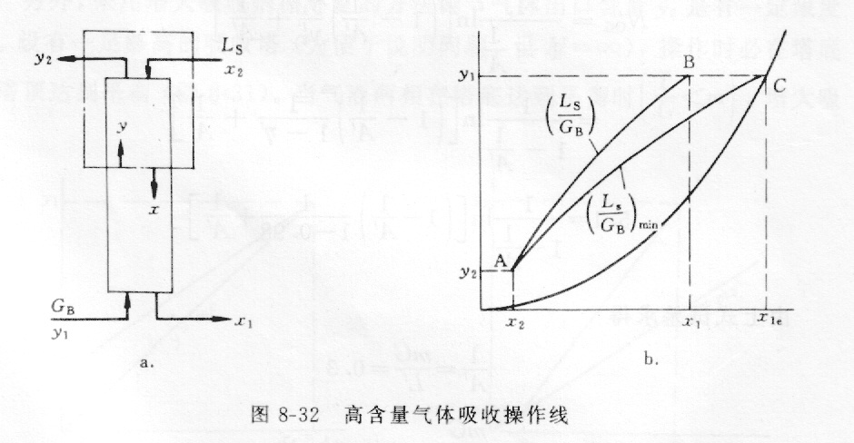

特点：

（1）G、L沿塔高变化，操作线再上为曲线（p46图8-32）。

（2）吸收过程系非等温。

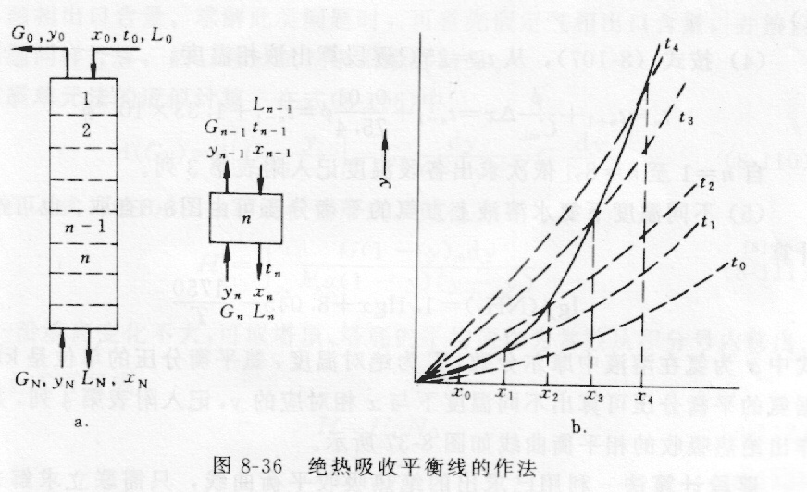

在高含量气体吸收过程中，被吸收的溶质量较多，琐产生的溶解热将使两相温度升高，故应作热量衡算以确定流体温度沿塔高的分布。液体温度升高对相平衡产生不利影响。P49图8-36中虚线所示，一般将热量衡算式与气液平衡关系合并求取塔内气液两相的实际平衡曲线（即绝热吸收曲线，如图中实线所示）作为吸收塔计算用。但水吸收高含量，溶解热很小，近似当作等温处理。

（3）传质系数与含量有关。

P47有关，无关，塔高H积分式在p51式（8-111）

上述特点使高含量气体吸收计算比低含量气体吸收计算困难的多。许多研究者发表大量文章探讨其算法，可去查阅。如绝热吸收曲线的计算就有许多方法。

#### 化学吸收

化学吸收通常指溶质气体A溶于溶液后，即与溶液中不挥发的反应剂B组分进行化学反应的过程：，这是一种传质与反应同时进行的过程。由于在吸收的同时液相伴有化学变化，使其中的溶质转化为反应产物，因而具有下述几个主要的优点：

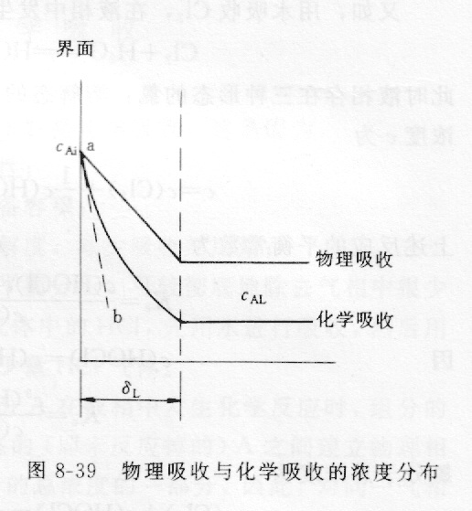优点：①化学反应提高了吸收的选择性；②加快吸收速率，设备容积↓，设备投资费↓；③反应增加了溶质在液相中的溶解度，吸收剂用量↓；④反应降低了溶质在气相中的平衡分压，可较彻底地除去气相中很少量的有害气体。

缺点：解吸困难，解吸能耗↑。若反应为不可逆，反应剂不能循环使用，用途就大受限制。

化学吸收时：溶质从气相主体到气液相界面的传质机理和传质系数并未受影响，与物理吸收相同；液相中反应对传质的影响可分为以下两个方面。

（1）反应使液相主体中A组分浓度大为降低，从而使传质推动力增大，在多数工业化学吸收中趋于零；

（2）一般溶质A与活性物质B的反应速率足够快，溶质在液膜内即为反应所消耗。A组分的浓度在液膜中的分布不再为直线，界面处浓度梯度明显增大（如图中ab线所示），表现为液相传质系数提高，加快了吸收速率。

液相物理吸收传质速率

液相物理吸收传质速率

称为增强因子，它取决于反应动力学（反应的类型、反应速率常数等）和物性，使化学吸收研究中所需要解决的主要课题，有兴趣的同学可看教材介绍或查阅文献资料。

由于化学吸收速率并非以为推动力，难以定义化学吸收的液相传质系数。只有在条件下，表示化学吸收速率与物理吸收速率之比，即



只要知道增强因子，可用p60的方法计算化学吸收塔高。

### 作业安排：无

## 教学单元十一

### 教学内容（含重点、难点）：期中测验

### 作业安排：无

## 教学单元十二

### 教学目标：

1. 熟悉非理想溶液的最低恒沸点及相应的最高蒸汽压和最高恒沸点及相应的最低蒸汽压

2. 掌握理想溶液及非理想溶液的挥发度和相对挥发度的定义，理想溶液的相对挥发度随温度增加而略有减小

3. 掌握简单蒸馏的计算

### 教学内容（含重点、难点）：

内容：纯组分和溶液中各组分的挥发度，理想溶液和非理想溶液中两组分的相对挥发度，非理想溶液的相图，最高恒沸点和最低恒沸点，简单蒸馏的总物料衡算和微分物料衡算。

重点：理想溶液和非理想溶液相对挥发度的计算，简单蒸馏的总物料衡算和微分物料衡算。

难点：非理想溶液的最高恒沸点和最低恒沸点

### 教学过程：

#### 蒸馏过程的相平衡关系

① 两组分理想物系的汽液平衡—拉乌尔定律

（3）以相对挥发度表示的汽液平衡方程



② 两组分非理想物系的汽液平衡

实际生产中所遇到的大多数物系为非理想物系。非理想物系可能有如下三种情况：

(1) 液相为非理想溶液，汽相为理想气体；

(2) 液相为理想溶液，汽相为非理想气体；

(3) 液相为非理想溶液，汽相为非理想气体。

1. 汽液平衡相图

正偏差系

负偏差系

2. 汽液平衡方程

#### 平衡蒸馏与简单蒸馏

##### 平衡蒸馏

1. 平衡蒸馏装置与流程

2. 平衡蒸馏过程计算

总物料衡算



易挥发组分衡算





##### 简单蒸馏

**1. 简单蒸馏装置与流程**

**2. 简单蒸馏的计算**



### 教学方法：

以多媒体课件和板书相结合的方法进行课堂教学，课堂讲解为主。

### 作业安排

P73，习题2，3，4

思考：非理想溶液的最高恒沸点和最低恒沸点的意义？

## 教学单元十三

### 教学目标：

掌握平衡蒸馏的计算，液相分率对汽液相组成的影响，比较平衡蒸馏和简单蒸馏的分离效果，理解平衡级蒸馏，精馏的设备条件、回流条件和理论板假设、恒摩尔流假设

### 教学内容（含重点、难点）：

内容：平衡蒸馏，平衡蒸馏与简单蒸馏的比较，平衡级蒸馏，精馏的设备条件、回流条件和理论板假设、恒摩尔流假设

重点：精馏的设备条件、回流条件和理论板假设、恒摩尔流假设

难点：简单蒸馏与平衡蒸馏的分离效果比较，用例题讲解；为什么简单蒸馏的分离效果好，结合t-x-y相图讲解。

### 教学过程：

#### 平衡蒸馏与简单蒸馏的比较

例题1-2

#### 精馏过程原理

1. 多次部分汽化和多次部分冷凝

2. 精馏塔模型

#### 精馏塔模型与精馏塔简介

#### 精馏操作流程

1. 连续精馏操作流程

2. 间歇精馏操作流程

间歇精馏与连续精馏相比，有如下特点：

1．间歇精馏为非定态过程，它有两种操作方式；即恒回流比操作和恒馏出液组成操作。

2．间歇精馏只有精馏段。

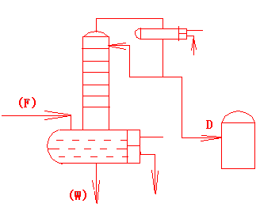

### 教学方法：

结合图1-9讲解精馏的原理和流程；以多媒体课件和板书相结合的方法进行课堂教学。

### 作业安排

思考：平衡蒸馏与平衡级蒸馏的区别是什么？

## 教学单元十四

### 教学目标：

掌握回流比是精馏设计中的核心因素，理论板假定与恒摩尔流假设，二元连续精馏的全塔物料衡算，精馏段操作线方程

### 教学内容（含重点、难点）：

内容：全塔物料衡算，回流比，精馏段操作线方程

重点：全塔物料衡算，精馏段操作线方程，精馏段操作线和理论板的图解

难点：理论板图解方法的理论依据

### 教学过程：

#### 全塔物料衡算

##### 物料衡算：连续稳定操作，进料流量=出料流量



XF——原料中易挥发组分的摩尔分率

XD——馏出液中易挥发组分的摩尔分率

XW——釜液中易挥发组份的摩尔分率

应用时要注意F与XF的关系，F若用质量表示，则XF要用质量分率表示，统一

例题

##### 精馏过程所要求的分离表示法

1．用产品的组成表示（XD=95%）

2．用回收率表示

回收率：指回收了原料中易挥发（或难挥发）组分百分数

如：塔顶易挥发组分的回收率η

η易=馏出液中易挥发组份/原料液中易挥发组份=DXD / FXF×100%

η难=W（1— XW）/F（1—XF）×100%

#### 精馏的分析及其图解法

##### 几个概念

1、理论塔板（theoretical plate）：离开该塔板的汽、液组成达到相平衡的塔板。

注：理论板并不存在，但它可以作为衡量实际塔板分离效果的最高标准。在设计中，求理论数后，则实际板数=理论板数×校正系数

2、操作关系：任意板下降液体组成Xn与下一板上升蒸汽组成yn+1之间的关系。由物料衡算决定。

##### 恒摩尔流的假定

1．恒摩尔汽化

精馏段内，由每层塔板上升的蒸汽摩尔流量皆相等；提馏段内也是一样

2．恒摩尔溢流

精馏段内，由每层塔板溢流的液体摩尔流量相等；提馏段内也是一样。

L——精馏段下流的液体摩尔流量kmol/h

L′——提馏段下流的液体摩尔流量kmol/h

L1=L2=L3=……=Ln=定值=L

L′1=L′2=L′3=……=Ln=定值

两段下降流体摩尔流量不一定相等

总称为恒摩尔流假设

如①各组分的摩尔潜热相等；②汽液接触时，因温度不同而变换的显热可以忽略；③保温良好，塔的热损失可以忽略不计，则恒摩尔流的假定才能成立。

#### 精馏段操作线方程的推导

1．精馏段操作线方程

2．提馏段操作线方程

### 教学方法：

以多媒体课件和板书相结合的方法进行课堂教学，结合图讲解，课堂讲解为主。

### 作业安排

课本P73，习题5

思考：精馏操作的两个基本假设是什么？

## 教学单元十五

### 教学目标：

1. 掌握进料的五种热状况及其对应的q，提馏段的操作线方程，加料板的物料衡算;

2. 掌握逐板计算法和图解法求解理论板数，q线方程。

### 教学内容（含重点、难点）：

内容：五种热状况及其对应的q值，提馏段的操作线方程，加料板的物料衡算，q线方程，逐板计算法和图解法求解理论塔板数，

重点：进料热状况对操作线方程的影响，逐板计算法和图解法求理论塔板数

难点：进料的热状况q对于理论板数的影响，逐板计算法和图解法的对应关系，结合图解讲解

### 教学过程：

#### 进料状况的影响

在提馏段操作线中，液、气流量L′及V′尚需根据精馏段的液、汽流量L、V和进料物流量及其受热状况来决定。

进料共有五种可能的热状况

①过冷液体（tF<ts）

②饱和液体（泡点液体进料）tF=ts

③饱和液汽的混合物（ts<t<td）

④饱和蒸汽（t=td）

⑤过热蒸汽（t>td）

(q-1)Fy=qFz-FxF

(q线方程，利用q线作提馏段操作线)

#### 进料热状况参数

例：第3种情况ts<tF<td(汽、液混合)

1)设进料中液相所占的分率为q，则汽相为（1—q）

加料板上物料衡算：L`=L+qF

汽相:V`+(1-q)F=V V`=V-(1-q)F

2)进料液相分率q与热状况有一定的关系。令进料液、饱和液体，饱和蒸汽焓分别为iF,iL,iV(kj/kmol)

进料带入的总焓=汽、液两相各自带入的焓之和，即：



对1mol进料，则



对于饱和汽、液混合进料这情况，ts<tF<td，iL＜iF＜iV

则iV-iL>iV-iF>0∴0<q<1

因此，

1)过冷液体进料：原料进塔与蒸汽接触后应升至平衡温度（泡点），这就需要将提馏段上升的一部分蒸汽冷凝下来，用冷凝放出的潜热Q供进料升温用。V`>V

∵iF<iL∴iV-iF>iV-iL,即q>1 (图ｂ，P405)

2)泡点液体进料（饱和液体进料）：tS=tF,iF=iL, ∴q=1

3)汽液混合进料：iL<iF<iV,0<q<1

4)饱和蒸汽进料：t=td即iF=iv,∴q=0,V=F+V`,L=L`

5)过热蒸汽进料：t>td即iF>iv,∴q<0

进料不仅全部与提馏段上升蒸汽V′汇合进入精馏段，还将释放出显热，使精馏段的回流液额外汽化一部分，结果V>V`+F,L`<L

#### 进料热状况对操作线方程的影响

提馏段

#### 理论板数的确定

求理论塔板数，必须利用：（1）汽液两相的平衡关系（平衡曲线X—Y），（2）相邻两板间汽液两相组成的操作关系（操作线方程）

求解方法：逐板法和图解法

##### 逐板计算法

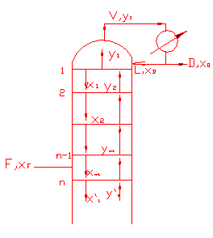



##### 图解法（笔记）X—Y图解法

1．操作线的绘制

（1）精馏段操作线

精馏段操作线方程：

对角线方程： y = x

精馏段操作线与对角线交点a(xd,xd),与纵轴交点b(0,xd/(R+1));

则，ab即为精馏段操作线。

（2）提馏段操作线

提馏段操作线方程:



提馏段操作线与对角线交点：c(xW，xW);

提馏段操作线与精馏段操作线的交点：

精馏段操作线方程：　　　 Vy=Lx+DxD

提馏段操作线方程：　　　 V’y’ = L’x’－WxW

联立两个方程并整理得：



式（1－38）称为q线方程或进料方程，是描述两个操作线交点轨迹的方程。

q线的绘制：

q线与对角线交点为e(xf,xf)、其斜率为q/(q-1); 据此做直线ef 即为q线。

q线与精馏段操作线交点d;　则连db即得提馏段操作线

2．图解求理论塔板数

过a依次在两个操作线与平衡线之间画梯级，即可求得理论塔板数。（一个梯级代表一块理论塔板）

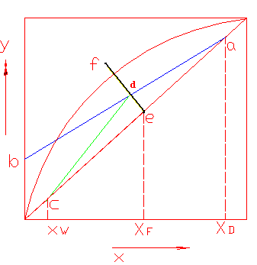

### 教学方法：

以多媒体课件和板书相结合的方法进行课堂教学。

### 作业安排

课本P74，习题8，9

思考1：五种进料状况所对应的q值各是多少？物理意义是什么？

思考2：图解理论板的要点是什么？

## 教学单元十六

### 教学目标：

1. 掌握最小回流比的概念和计算，全回流和操作线方程;

2. 掌握适宜回流比的选择；

3. 熟悉捷算法求解理论板数。

### 教学内容（含重点、难点）：

内容：最小回流比，全回流，捷算法求理论板数，最少理论板数Nmin，芬斯克方程，吉利兰关联图

重点：最小回流比的概念和计算，全回流的概念和操作线方程，

### 教学过程：

#### 全回流和最少理论板数

#### 最小回流比的计算

1．作图法；

2．解析法

#### 回流比的影响及其选择

##### 回流比R=L/D的改变对精馏操作的影响

1. R↑，精馏段操作线向对角线靠近，N↓，但L↑，即冷凝器的负荷加大。
2. R↓，精馏段远离对角线，N↑，当R,q线→与平衡线相交，则N→∞，此时R 称为Rmin，全回流。

##### 回流比R=L/D的改变对提馏段操作线的影响

1. R↑，q点下降，提馏段接近对角线，板数减少，但再沸器负荷加大，纯度↑
2. R↓，提馏段与操作线相距越远，当与平衡线相交（q线），N↑。

##### 回流比的选择

1．Rmin<R<R∞

2．Nmin：R→∞，此时两操作线与对角线重合，称为全回流。只有在特定条件下才用它：如精馏塔的启动阶段，或操作中因意外而产品纯度低于要求时，进行一定时间的全回流，使能较快地达到操作正常。

##### 正确选择Ropt

1. 操作费：①加热蒸汽和冷却水②设备折旧，维修
2. 设备费（塔板数）

注意几点：①设计的角度看，在给定任务下，必须考虑设备费与操作费来选择R; ②对于投产中的精馏塔，则只能从调节操作状态来考虑回流比影响。如当蒸气流量V和进料流量、组成、热状况不变，若R↑，其影响为：（1）D=V/R+1，则塔顶产量D↓。（2）由于达成原分离要求所需的板数减少，现板数不变，就可超过原来的分离要求，即XD↑。

#### 简捷法求理论板层数程序：

（1）计算Rmin 、确定R，计算横坐标；

（2）查图得横坐标；

（3）计算Nmin 和，根据横坐标值和Nmin的值计算N。

### 教学方法：

结合图讲解，以多媒体课件和板书相结合的方法进行课堂教学。

### 作业安排

课本p74，习题11

思考题：全回流操作的适用场合？

## 教学单元十七

### 教学目标：

1. 掌握几种特殊情况下理论板层数的求法；

2. 掌握塔高和塔径的计算方法。

3. 了解影响塔板效率的因素

### 教学内容（含重点、难点）：

内容：塔顶采用分凝器；塔顶冷液回流；直接蒸汽加热；多侧线的精馏塔；提馏塔的理论板数的求法，塔高的计算，默弗里板效率，总板效率，塔径的计算。

重点：几种特殊情况下的理论板层数的求法；已知总板效率和理论板数求解实际板数。

### 教学过程：

#### 几种特殊情况下的理论板数的求法

##### 塔顶采用分凝器

分凝器相当于一块理论板

##### 塔顶冷液回流

##### 直接蒸汽加热

讨论简介蒸汽加热与直接蒸汽加热的能耗与理论板数

##### 多侧线的精馏塔

##### 提馏塔

#### 塔高和塔径的计算

##### 板式塔有效高度的计算

##### 塔板总效率和默弗里板效率

##### 塔径的计算

### 教学方法：

结合图讲解，以多媒体课件和板书相结合的方法进行课堂教学。

### 作业安排

课本p74，习题12

## 教学单元十八

### 教学目标：

1．熟悉回流比对精馏费用的影响

2. 了解连续精馏装置的热量衡算和节能

### 教学内容（含重点、难点）：

内容：精馏塔热负荷的计算，节能方法，精馏塔的操作和调节，精馏塔的操作型计算

重点：回流比对精馏费用的影响

难点：操作中如何调节回流比保证产品质量

### 教学过程：

#### 连续精馏装置的热量衡算和节能

##### 冷凝器的热负荷；

##### 再沸器的热负荷

##### 精馏过程的节能

热泵精馏；多效精馏；设置中间再沸器和中间冷凝器

#### 精馏塔的操作和调节

##### 物料平衡的影响和制约

##### 回流比的影响

##### 进料组成和进料热状况的影响

#### 精馏塔的产品质量控制和调节

#### 精馏塔的操作型计算

### 教学方法：

结合化工原理上册传热的内容和相关图讲解，以多媒体课件和板书相结合的方法进行课堂教学。

### 作业安排

1. 课本p75，习题15

2. 复习传质机理和精馏两章，重点复习两组分理想物系精馏的计算，准备下次课第二节课的测验（测验一）。

## 教学单元十九

### 教学目标：

了解间歇蒸馏、恒沸蒸馏和萃取蒸馏

### 教学内容（含重点、难点）：

内容：间歇精馏、恒沸蒸馏和萃取蒸馏

重点：间歇精馏

### 教学过程：

#### 间歇精馏（第一节课）

##### 回流比恒定时的间歇精馏计算

##### 馏出液组成恒定时的间歇精馏计算

#### 恒沸精馏和萃取精馏（第一节课）

恒沸精馏和萃取精馏的共同特点是在混合物中加入第三组分。两者都属多组分非理想物系的分离过程。恒沸精馏中加入的第三组分能与原料中的一个或两个组分形成新的最低恒沸物，从塔顶蒸出。萃取精馏加入的第三组分不与原料中的组分形成恒沸物，只改变原料中组分的相对挥发度，其沸点高，第三组分从塔底馏出。

例：分离乙醇-水的恒沸精馏和分离苯-环己烷的萃取精馏的流程示意图。

|  |  |
| --- | --- |
| 图 1 分离乙醇-水的恒沸精馏 | 图 2 分离苯-环己烷的萃取精馏 |

#### 测验一（第二节课）

### 教学方法：

以多媒体课件和板书相结合的方法进行课堂教学。

### 作业安排

无水乙醇制备方法需要用到几种蒸馏方法？

## 教学单元二十

### 教学目标

板式塔

### 教学内容

板式塔

### 教学过程

概述

板式塔是一种应用极为广泛的气液传质设备，它由一个通常呈圆柱形的壳体及其中按一定间距水平设置的若干塔板所组成。如图10-1所示，板式塔正常工作时，液体在重力作用下自上而下通过各层塔板后由塔底排出；气体在压差推动下，经均布在塔板上的开孔由下而上穿过各层塔板后由塔顶排出，在每块塔板上皆贮有一定的液体，气体穿过板上液层时，两相接触进行传质。

为有效地实现气液两相之间的传质，板式塔应具有以下两方面的功能：

①在每块塔板上气液两相必须保持密切而充分的接触，为传质过程提供足够大而且不断更新的相际接触表面，减小传质阻力；

②在塔内应尽量使气液两相呈逆流流动，以提供最大的传质推动力。

由吸收章可知，当气液两相进、出塔设备的浓度一定时，两相逆流接触时的平均传质推动力最大。在板式塔内，各块塔板正是按两相逆流的原则组合起来的。

但是，在每块塔板上，由于气液两相的剧烈搅动，是不可能达到充分的逆流流动的。为获得尽可能大的传质推动力，目前在塔板设计中只能采用错流流动的方式，即液体横向流过塔板，而气体垂直穿过液层。

由此可见，除保证气液两相在塔板上有充分的接触之外，板式塔的设计意图是，在塔内造成一个对传质过程最有利的理想流动条件，即在总体上使两相呈逆流流动，而在每一块塔板上两相呈均匀的错流接触。

10.1.2 筛板上的气液接触状态

塔板上气液两相的接触状态是决定板上两相流流体力学及传质和传热规律的重要因素。如图片3-8所示，当液体流量一定时，随着气速的增加，可以出现四种不同的接触状态。

（1）鼓泡接触状态

当气速较低时，气体以鼓泡形式通过液层。由于气泡的数量不多，形成的气液混合物基本上以液体为主，气液两相接触的表面积不大，传质效率很低。

（2）蜂窝状接触状态

随着气速的增加，气泡的数量不断增加。当气泡的形成速度大于气泡的浮升速度时，气泡在液层中累积。气泡之间相互碰撞，形成各种多面体的大气泡，板上为以气体为主的气液混合物。由于气泡不易破裂，表面得不到更新，所以此种状态不利于传热和传质。

（3）泡沫接触状态

当气速继续增加，气泡数量急剧增加，气泡不断发生碰撞和破裂，此时板上液体大部分以液膜的形式存在于气泡之间，形成一些直径较小，扰动十分剧烈的动态泡沫，在板上只能看到较薄的一层液体。由于泡沫接触状态的表面积大，并不断更新，为两相传热与传质提供了良好的条件，是一种较好的接触状态。

（4）喷射接触状态

当气速继续增加，由于气体动能很大，把板上的液体向上喷成大小不等的液滴，直径较大的液滴受重力作用又落回到板上，直径较小的液滴被气体带走，形成液沫夹带。此时塔板上的气体为连续相，液体为分散相，两相传质的面积是液滴的外表面。由于液滴回到塔板上又被分散，这种液滴的反复形成和聚集，使传质面积大大增加，而且表面不断更新，有利于传质与传热进行，也是一种较好的接触状态。

如上所述，泡沫接触状态和喷射状态均是优良的塔板接触状态。因喷射接触状态的气速高于泡沫接触状态，故喷射接触状态有较大的生产能力，但喷射状态液沫夹带较多，若控制不好，会破坏传质过程，所以多数塔均控制在泡沫接触状态下工作。

10.1.3 气体通过筛板的阻力损失

气体通过塔板的压降（塔板的总压降）包括：塔板的干板阻力（即板上各部件所造成的局部阻力），板上充气液层的静压力及液体的表面张力。

塔板压降是影响板式塔操作特性的重要因素。塔板压降增大，一方面塔板上气液两相的接触时间随之延长，板效率升高，完成同样的分离任务所需实际塔板数减少，设备费降低；另一方面，塔釜温度随之升高，能耗增加，操作费增大，若分离热敏性物系时易造成物料的分解或结焦。因此，进行塔板设计时，应综合考虑，在保证较高效率的前提下，力求减小塔板压降，以降低能耗和改善塔的操作。

10.1.4 板式塔的不正常操作现象

筛板塔内气体两相的非理想流动包括漏液、液泛和液沫夹带等，是使塔板效率降低甚至使操作无法进行的重要因素，因此，应尽量避免这些异常操作现象的出现。

（1）漏液

在正常操作的塔板上，液体横向流过塔板，然后经降液管流下。当气体通过塔板的速度较小时，气体通过升气孔道的动压不足以阻止板上液体经孔道流下时，便会出现漏液现象。漏液的发生导致气液两相在塔板上的接触时间减少，塔板效率下降，严重时会使塔板不能积液而无法正常操作。通常，为保证塔的正常操作，漏液量应不大于液体流量的10%。漏液量达到10%的气体速度称为漏液速度，它是板式塔操作气速的下限。

造成漏液的主要原因是气速太小和板面上液面落差所引起的气流分布不均匀。在塔板液体入口处，液层较厚，往往出现漏液，为此常在塔板液体入口处留出一条不开孔的区域，称为安定区。  
 （2）液沫夹带

上升气流穿过塔板上液层时，必然将部分液体分散成微小液滴，气体夹带着这些液滴在板间的空间上升，如液滴来不及沉降分离，则将随气体进入上层塔板，这种现象称为液沫夹带。

液滴的生成虽然可增大气液两相的接触面积，有利于传质和传热，但过量的液沫夹带常造成液相在塔板间的返混，进而导致板效率严重下降。为维持正常操作，需将液沫夹带限制在一定范围，一般允许的液沫夹带量为<0.1kg（液）/ kg（气）。

影响液沫夹带量的因素很多，最主要的是空塔气速和塔板间距。空塔气速减小及塔板间距增大，可使液沫夹带量减小。  
 （3）液泛

塔板正常操作时，在板上维持一定厚度的液层，以和气体进行接触传质。如果由于某种原因，导致液体充满塔板之间的空间，使塔的正常操作受到破坏，这种现象称为液泛。

当塔板上液体流量很大，上升气体的速度很高时，液体被气体夹带到上一层塔板上的量剧增，使塔板间充满气液混合物，最终使整个塔内都充满液体，这种由于液沫夹带量过大引起的液泛称为夹带液泛。

当降液管内液体不能顺利向下流动时，管内液体必然积累，致使管内液位增高而越过溢流堰顶部，两板间液体相连，塔板产生积液，并依次上升，最终导致塔内充满液体，这种由于降液管内充满液体而引起的液泛称为降液管液泛。

液泛的形成与气液两相的流量相关。对一定的液体流量，气速过大会形成液泛；反之，对一定的气体流量，液量过大也可能发生液泛。液泛时的气速称为泛点气速，正常操作气速应控制在泛点气速之下。

影响液泛的因素除气液流量外，还与塔板的结构，特别是塔板间距等参数有关，设计中采用较大的板间距，可提高泛点气速。

10.1.5 板效率的各种表示方法及其应用

（1）点效率



式中 ——离开塔板上某点的气相组成；

——进入第*n*块板的气相组成；

——与被考察点液相组成x成平衡的气相组成。

为计算实际板数，必须知道离开同一块实际塔板的两相平均组成的关系。点效率不能满足此要求。

（2）默弗里板效率

 ， 

不仅考虑了塔板上两相之间的接触状况，同时也计入了塔板上气液两相的非理想流动，但未考虑塔板间的非理想流动，即液沫夹带和漏夜。、均小于1。

（3）理论板数



考虑了液沫夹带的影响即。一般据修正平衡线的概念，实验经常考（设各板均相等为0.6，全回流求实际塔板数）。

（4）全塔效率（设计时最常用）



式中 ——理论板数；

——实际板数。

P164精馏与吸收关联图，已出现许多关联式

10.1.6提高板效率的措施

10.1.6.1 结构参数

影响塔板效率的结构参数很多，塔径、板间距、堰高、堰长以及降液管尺寸等对板效率皆有影响，必须按某些经验规则恰当地选择。此外，有以下两点得特别指出。

（1）合理选择塔板的开孔率和孔径造成适应于物系性质的气液接触状态

塔板上存在着两种气液接触状态——泡沫状态和喷射状态。不同的孔速下将出现不同的气液接触状态，不同的物系适宜于不同的接触状态。

已知，轻组分表面张力小于重组分的物系宜采用泡沫接触状态，轻组分表面张力大于重组分的物系宜采用喷射接触状态。这一点可解释如下：

在泡沫接触状态，气泡密集，板上液体呈液膜状态而介于气泡之间。在传质过程中，液膜是否稳定左右着实际相界面的大小。如果液膜不稳定，则易被撕裂而发生气泡的合并，相界面将减少。设有液膜如图所示，其表面张力为。若液膜的某一局部发生质量传递，该处膜厚减薄，轻组分浓度减小，重组分浓度增加，表面张力发生变化。

显然，对于重组分表面张力较小的物系，局部传质处的表面张力将小于，液体被拉向四周，导致液膜破裂气泡合并。反之，对于重组分表面张力较大的物系，局部蒸发处的表面张力 将大于，可吸引周围的液体，使液膜得以恢复，液膜比较稳定。

因此，重组分表面张力较大的物系，宜采用泡沫接触状态。若以表示重组分的摩尔分数，这种物系的，故可称为正系统。

在喷射状态中，液相被分散成液滴而形成界面。与泡沫接触状态中的液膜相反，此时，液滴的稳定性越差，液滴越容易分裂，相界面越大。如图所示，由于局部质量传递，液滴表面的某个局部将出现缺口，此处重组分摩尔分数增加，表面张力发生变化。

对于正系统，缺口处的表面张力大于，缺口得以弥合，液滴稳定不易分裂。对于重组分表面张力较小的物系，缺口处的表面张力小于，缺口将自动扩展加深，导致液滴分裂。因此，重组分表面张力较小的物系，宜采用喷射接触状态。同样，若以表示重组分的摩尔分数，这种物系的，故可称为负系统。

总之，正系统的液滴或液膜的稳定性皆好，宜采用泡沫接触状态而不宜采用喷射接触状态；负系统的液滴或液膜稳定性差，宜采用喷射接触状态而不宜采用泡沫接触状态。

（2）设置倾斜的进气装置，使全部或部分气流斜向流入液层

在塔板上适当地设置倾斜进气装置，使全部或部分气体沿倾斜于液体流动的方向进入液层，具有以下优点。

① 斜向进气时，气体将给液体以部分动量。这样，液体将在该部分动量推动下沿塔板流动，而不必依靠液面落差。适当地分配斜向进入的气量。即可维持一定的液层厚度，还可以消除液面落差，促使气流的均布。

② 适当地安排斜向进气装置，即在塔板边缘处适当增加斜向进气装置的数量，可使液体沿圆形塔板表面流动均匀。

③ 斜向进气时造成的液滴具有倾斜的初速度，其垂直分量较小，因而液膜夹带量有所下降。

总之，适量采用斜向进气装置，可减少气液两相在塔板上的非理想流动，提高塔板效率。实现斜向进气的塔结构有多种形式。例如，舌形塔板、斜孔塔板、网孔塔板等使全部气体倾向进入液层；而林德筛板则使部分气体斜向进入液层。

10.1.6.2操作参数和塔板的负荷性能图

（1）负荷性能图

① 1为过量液沫夹带线，通常以Kg液/Kg干空气为依据确定，气液负荷位于该线上方，表

示液沫夹带过量，已不宜采用；

② 线2为漏液线，可根据漏液点气速确定，若气液负荷位于线2下方，表明漏液已使塔板效率大幅度下降；

③ 线3为溢流液泛线，可根据溢流液泛的产生条件确定，若气液负荷位于3上方，塔内将出现溢流液泛；

④线4为液流量下限线，对平直堰，其位置可根据6mm确定，对齿形堰有其他办法确定，液量小于该下限，板上液体流动严重不均匀而导致板效率急剧下降；

⑤线5为液流量上限线，可根据不小于3～5确定，若液量超过此上限，液体在降液管内停留时间过短，液流中的气泡夹带现象大量发生，以致出现溢流液泛。

上述各线所包围的区域为塔板正常操作范围。在此范围内，气液两相流量的变化对板效率影响不大。塔板的设计点和操作点都必须位于上述范围内，方能获得合理的板效率。

（2）操作弹性

上、下限操作极限的气体流量之比称为塔板的操作弹性，操作弹性越大的塔越好。

（3）注意

① 板型不同，负荷性能图中所包括的极限线也有所不同。

② 同一板型但设计不同，线的相对位置也会不同。例如板间距减小，则气速较小时也会产生液泛及液沫夹带，线1和线3将下移，而线5将左移，塔的正常操作范围减小；若降液管面积减小，线1和线3将上移，线5左移可能与线1相交，而将液泛线3划到正常操作范围之外，这表明该塔在发生液泛之前，液体流量已经受到降液管的最大液相负荷所限制。

### 教学方法

以多媒体课件和板书相结合的方法进行课堂教学。

### 作业安排

无

## 教学单元二十一

### 教学目标

板式塔

### 教学内容

板式塔

### 教学过程

1.1.7 塔板型式

塔板可分为有降液管式塔板（也称溢流式塔板或错流式塔板）及无降液管式塔板（也称穿流式塔板或逆流式塔板）两类，在工业生产中，以有降液管式塔板应用最为广泛，在此只讨论有降液管式塔板。

1. 泡罩塔板

泡罩塔板是工业上应用最早的塔板，其结构如图所示，它主要由升气管及泡罩构成。泡罩安装在升气管的顶部，分圆形和条形两种，以前者使用较广。泡罩有f80、f100、f150mm三种尺寸，可根据塔径的大小选择。泡罩的下部周边开有很多齿缝，齿缝一般为三角形、矩形或梯形。泡罩在塔板上为正三角形排列。

操作时，液体横向流过塔板，靠溢流堰保持板上有一定厚度的液层，齿缝浸没于液层之中而形成液封。升气管的顶部应高于泡罩齿缝的上沿，以防止液体从中漏下。上升气体通过齿缝进入液层时，被分散成许多细小的气泡或流股，在板上形成鼓泡层，为气液两相的传热和传质提供大量的界面。

泡罩塔板的优点是操作弹性较大，塔板不易堵塞；缺点是结构复杂、造价高，板上液层厚，塔板压降大，生产能力及板效率较低。泡罩塔板已逐渐被筛板、浮阀塔板所取代，在新建塔设备中已很少采用。

2. 筛孔塔板

筛孔塔板简称筛板，其结构如图所示。塔板上开有许多均匀的小孔，孔径一般为3～8mm。筛孔在塔板上为正三角形排列。塔板上设置溢流堰，使板上能保持一定厚度的液层。

操作时，气体经筛孔分散成小股气流，鼓泡通过液层，气液间密切接触而进行传热和传质。在正常的操作条件下，通过筛孔上升的气流，应能阻止液体经筛孔向下泄漏。

筛板的优点是结构简单、造价低，板上液面落差小，气体压降低，生产能力大，传质效率高。其缺点是筛孔易堵塞，不宜处理易结焦、粘度大的物料。

应予指出，筛板塔的设计和操作精度要求较高，过去工业上应用较为谨慎。近年来，由于设计和控制水平的不断提高，可使筛板塔的操作非常精确，故应用日趋广泛。

3. 浮阀塔板

浮阀塔板具有泡罩塔板和筛孔塔板的优点，应用广泛。浮阀的类型很多，国内常用的有如图片3-4所示的F1型、V-4型及T型等。

浮阀塔板的结构特点是在塔板上开有若干个阀孔，每个阀孔装有一个可上下浮动的阀片，阀片本身连有几个阀腿，插入阀孔后将阀腿底脚拨转90°，以限制阀片升起的最大高度，并防止阀片被气体吹走。阀片周边冲出几个略向下弯的定距片，当气速很低时，由于定距片的作用，阀片与塔板呈点接触而坐落在阀孔上，在一定程度上可防止阀片与板面的粘结。

操作时，由阀孔上升的气流经阀片与塔板间隙沿水平方向进入液层，增加了气液接触时间，浮阀开度随气体负荷而变，在低气量时，开度较小，气体仍能以足够的气速通过缝隙，避免过多的漏液；在高气量时，阀片自动浮起，开度增大，使气速不致过大。

浮阀塔板的优点是结构简单、造价低，生产能力大，操作弹性大，塔板效率较高。其缺点是处理易结焦、高粘度的物料时，阀片易与塔板粘结；在操作过程中有时会发生阀片脱落或卡死等现象，使塔板效率和操作弹性下降。

4. 喷射型塔板

上述几种塔板，气体是以鼓泡或泡沫状态和液体接触，当气体垂直向上穿过液层时，使分散形成的液滴或泡沫具有一定向上的初速度。若气速过高，会造成较为严重的液沫夹带，使塔板效率下降，因而生产能力受到一定的限制。为克服这一缺点，近年来开发出喷射型塔板，大致有以下几种类型。

（1）舌型塔板

舌型塔板的结构如图所示，在塔板上冲出许多舌孔，方向朝塔板液体流出口一侧张开。舌片与板面成一定的角度，有18°、20°、25°三种（一般为20°），舌片尺寸有50×50mm和25×25mm两种。舌孔按正三角形排列，塔板的液体流出口一侧不设溢流堰，只保留降液管，降液管截面积要比一般塔板设计得大些。

操作时，上升的气流沿舌片喷出，其喷出速度可达20～30m/s。当液体流过每排舌孔时，即被喷出的气流强烈扰动而形成液沫，被斜向喷射到液层上方，喷射的液流冲至降液管上方的塔壁后流入降液管中，流到下一层塔板。

舌型塔板的优点是：生产能力大，塔板压降低，传质效率较高；缺点是：操作弹性较小，气体喷射作用易使降液管中的液体夹带气泡流到下层塔板，从而降低塔板效率。

（2）浮舌塔板

如图所示，与舌型塔板相比，浮舌塔板的结构特点是其舌片可上下浮动。因此，浮舌塔板兼有浮阀塔板和固定舌型塔板的特点，具有处理能力大、压降低、操作弹性大等优点，特别适宜于热敏性物系的减压分离过程。

（3）斜孔塔板

斜孔塔板的结构如图所示。在板上开有斜孔，孔口向上与板面成一定角度。斜孔的开口方向与液流方向垂直，同一排孔的孔口方向一致，相邻两排开孔方向相反，使相邻两排孔的气体向相反的方向喷出。这样，气流不会对喷，既可得到水平方向较大的气速，又阻止了液沫夹带，使板面上液层低而均匀，气体和液体不断分散和聚集，其表面不断更新，气液接触良好，传质效率提高。

斜孔塔板克服了筛孔塔板、浮阀塔板和舌型塔板的某些缺点。斜孔塔板的生产能力比浮阀塔板大30%左右，效率与之相当，且结构简单，加工制造方便，是一种性能优良的塔板。

10.1.8 筛板塔的设计

本节内容由化工原理课程设计时专门介绍，这里不作详细讲解。

### 教学方法

以多媒体课件和板书相结合的方法进行课堂教学。

### 作业安排

无

## 教学单元二十二

### 教学目标

填料塔

### 教学内容

填料塔

### 教学过程

填料塔的结构及其结构特性

1. 填料塔的结构



如图所示为填料塔的结构示意图，填料塔是以塔内的填料作为气液两相间接触构件的传质设备。填料塔的塔身是一直立式圆筒，底部装有填料支承板，填料以乱堆或整砌的方式放置在支承板上。填料的上方安装填料压板，以防被上升气流吹动。液体从塔顶经液体分布器喷淋到填料上，并沿填料表面流下。气体从塔底送入，经气体分布装置（小直径塔一般不设气体分布装置）分布后，与液体呈逆流连续通过填料层的空隙，在填料表面上，气液两相密切接触进行传质。填料塔属于连续接触式气液传质设备，两相组成沿塔高连续变化，在正常操作状态下，气相为连续相，液相为分散相。

当液体沿填料层向下流动时，有逐渐向塔壁集中的趋势，使得塔壁附近的液流量逐渐增大，这种现象称为壁流。壁流效应造成气液两相在填料层中分布不均，从而使传质效率下降。因此，当填料层较高时，需要进行分段，中间设置再分布装置。液体再分布装置包括液体收集器和液体再分布器两部分，上层填料流下的液体经液体收集器收集后，送到液体再分布器，经重新分布后喷淋到下层填料上。

填料塔具有生产能力大，分离效率高，压降小，持液量小，操作弹性大等优点。

填料塔也有一些不足之处，如填料造价高；当液体负荷较小时不能有效地润湿填料表面，使传质效率降低；不能直接用于有悬浮物或容易聚合的物料；对侧线进料和出料等复杂精馏不太适合等。

2. 填料特性的评价

（1）比表面积

塔内单位体积填料层具有的填料表面积，m2/m3。填料比表面积的大小是气液传质比表面积大小的基础条件。须说明两点：第一，操作中有部分填料表面不被润湿，以致比表面积中只有某个分率的面积才是润湿面积。据资料介绍，填料真正润湿的表面积只占全部填料表面积的（20～50）%。第二，有的部位填料表面虽然润湿，但液流不畅，液体有某种程度的停滞现象。这种停滞的液体与气体接触时间长，气液趋于平衡态，在塔内几乎不构成有效传质区。为此，须把比表面积与有效的传质比表面积加以区分。但比表面积仍不失为重要的参量。

（2）空隙率

塔内单位体积填料层具有的空隙体积，m2/m3。为一分数。值大则气体通过填料层的阻力小，故值以高为宜。

对于乱堆填料，当塔径与填料尺寸之比大于8时，因每个填料在塔内的方位是随机的，填料层的均匀性较好，这时填料层可视为各向同性，填料层的空隙率就是填料层内任一横截面的空隙截面分率。

当气体以一定流量过填料层时，按塔横截面积计的气速称为“空塔气速”（简称空速），而气体在填料层孔隙内流动的真正气速为。二者关系为：。

（3）塔内单位体积具有的填料个数

根据计算出的塔径与填料层高度，再根据所选填料的n值，即可确定塔内需要的填料数量。一般要求塔径与填料尺寸之比（此比值在8～15之间为宜），以便气、液分布均匀。若，在近塔壁处填料层空隙率比填料层中心部位的空隙率明显偏高，会影响气液的均匀分布。若值过大，即填料尺寸偏小，气流阻力增大。

10.2.2 气液两相在填料层内的流动

填料塔的流体力学性能主要包括填料层的持液量、填料层的压降、液泛、填料表面的润湿及返混等。

1. 填料层的持液量

填料层的持液量是指在一定操作条件下，在单位体积填料层内所积存的液体体积，以(m3液体)/(m3填料)表示。持液量可分为静持液量*H*s、动持液量*H*o和总持液量*H*t。静持液量是指当填料被充分润湿后，停止气液两相进料，并经排液至无滴液流出时存留于填料层中的液体量，其取决于填料和流体的特性，与气液负荷无关。动持液量是指填料塔停止气液两相进料时流出的液体量，它与填料、液体特性及气液负荷有关。总持液量是指在一定操作条件下存留于填料层中的液体总量。显然，总持液量为静持液量和动持液量之和，即



填料层的持液量可由实验测出，也可由经验公式计算。一般来说，适当的持液量对填料塔操作的稳定性和传质是有益的，但持液量过大，将减少填料层的空隙和气相流通截面，使压降增大，处理能力下降。

2. 填料层的压降

在逆流操作的填料塔中，从塔顶喷淋下来的液体，依靠重力在填料表面成膜状向下流动，上升气体与下降液膜的摩擦阻力形成了填料层的压降。填料层压降与液体喷淋量及气速有关，在一定的气速下，液体喷淋量越大，压降越大；在一定的液体喷淋量下，气速越大，压降也越大。将不同液体喷淋量下的单位填料层的压降*DP/Z*与空塔气速*u*的关系标绘在对数坐标纸上，可得到如图3-13所示的曲线簇。



在图片10-53 中，直线0表示无液体喷淋（*L*=0）时，干填料的*△P/Z*～u关系，称为干填料压降线。曲线1、2、3表示不同液体喷淋量下，填料层的*△P/Z*～*u*关系，称为填料操作压降线。

从图中可看出，在一定的喷淋量下，压降随空塔气速的变化曲线大致可分为三段：当气速低于A点时，气体流动对液膜的曳力很小，液体流动不受气流的影响，填料表面上覆盖的液膜厚度基本不变，因而填料层的持液量不变，该区域称为恒持液量区。此时*△P/Z*～u为一直线，位于干填料压降线的左侧，且基本上与干填料压降线平行。当气速超过A点时，气体对液膜的曳力较大，对液膜流动产生阻滞作用，使液膜增厚，填料层的持液量随气速的增加而增大，此现象称为拦液。开始发生拦液现象时的空塔气速称为载点气速，曲线上的转折点A，称为载点。若气速继续增大，到达图中B点时，由于液体不能顺利向下流动，使填料层的持液量不断增大，填料层内几乎充满液体。气速增加很小便会引起压降的剧增，此现象称为液泛，开始发生液泛现象时的气速称为泛点气速，以*u*F表示，曲线上的点B，称为泛点。从载点到泛点的区域称为载液区，泛点以上的区域称为液泛区。

应予指出，在同样的气液负荷下，不同填料的*△P/Z*～*u*关系曲线有所差异，但其基本形状相近。对于某些填料，载点与泛点并不明显，故上述三个区域间无截然的界限。

3． 液泛

在泛点气速下，持液量的增多使液相由分散相变为连续相，而气相则由连续相变为分散相，此时气体呈气泡形式通过液层，气流出现脉动，液体被大量带出塔顶，塔的操作极不稳定，甚至会被破坏，此种情况称为淹塔或液泛。影响液泛的因素很多，如填料的特性、流体的物性及操作的液气比等。

填料特性的影响集中体现在填料因子上。填料因子F值越小，越不易发生液泛现象。

流体物性的影响体现在气体密度*r*V、液体的密度*r*L和粘度*m*L上。气体密度越小，液体的密度越大、粘度越小，则泛点气速越大。

操作的液气比愈大，则在一定气速下液体喷淋量愈大，填料层的持液量增加而空隙率减小，故泛点气速愈小。

4． 液体喷淋密度和填料表面的润湿

填料塔中气液两相间的传质主要是在填料表面流动的液膜上进行的。要形成液膜，填料表面必须被液体充分润湿，而填料表面的润湿状况取决于塔内的液体喷淋密度及填料材质的表面润湿性能。

液体喷淋密度是指单位塔截面积上，单位时间内喷淋的液体体积，以*U*表示，单位为m3/（m2·h）。为保证填料层的充分润湿，必须保证液体喷淋密度大于某一极限值，该极限值称为最小喷淋密度，以*U*min表示。最小喷淋密度通常采用下式计算，即



式中 *U*min ——最小喷淋密度，m3/（m2·h）；

(*L*W)min ——最小润湿速率，m3/（m·h）；

*a* ——填料的比表面积，m2/m3。

最小润湿速率是指在塔的截面上，单位长度的填料周边的最小液体体积流量。其值可由经验公式计算，也可采用经验值。对于直径不超过75mm的散装填料，可取最小润湿速率(*L*W)min为0.08 m3/（m·h）；对于直径大于 75mm的散装填料，取(*L*W)min =0.12 m3/（m·h）。

填料表面润湿性能与填料的材质有关，就常用的陶瓷、金属、塑料三种材质而言，以陶瓷填料的润湿性能最好，塑料填料的润湿性能最差。

实际操作时采用的液体喷淋密度应大于最小喷淋密度。若喷淋密度过小，可采用增大回流比或采用液体再循环的方法加大液体流量，以保证填料表面的充分润湿；也可采用减小塔径予以补偿；对于金属、塑料材质的填料，可采用表面处理方法，改善其表面的润湿性能。

5．返混

在填料塔内，气液两相的逆流并不呈理想的活塞流状态，而是存在着不同程度的返混。造成返混现象的原因很多，如：填料层内的气液分布不均；气体和液体在填料层内的沟流；液体喷淋密度过大时所造成的气体局部向下运动；塔内气液的湍流脉动使气液微团停留时间不一致等。填料塔内流体的返混使得传质平均推动力变小，传质效率降低。因此，按理想的活塞流设计的填料层高度，因返混的影响需适当加高，以保证预期的分离效果。

### 教学方法

以多媒体课件和板书相结合的方法进行课堂教学。

### 作业安排

无

## 教学单元二十三

### 教学目标

填料塔

### 教学内容

填料塔

### 教学过程

10.2.3 填料塔的传质

1.相际接触面积

干填料比表面积为，实际操作中润湿的填料比表面积为，由于只有在润湿的填料表面才可能发生气、液传质，故值具有实际意义。下面介绍计算的恩田（Onda）公式，该公式为：



式中 ——液体表面张力，N/m；

——填料上液体铺展开的最大表面张力，N/m。要求σ<σC。σC的值见表7-3。

——液体空塔质量通率，kg/(s·m2)；

，——液体的粘度，N·s/m2和密度，kg/m3。

表10-5 不同填料材质的*σ*C值

|  |  |  |  |
| --- | --- | --- | --- |
| 材质 | σC/（mN/m） | 材 质 | σC/（mN/m） |
| 碳 | 56 | 聚乙烯 | 33 |
| 陶瓷 | 61 | 钢 | 75 |
| 玻璃 | 73 | 涂石蜡的表面 | 20 |
| 聚氯乙烯 | 40 |  |  |

2.传质系数

恩田（Onda）等关联了大量液相和气相传质数据，分别提出液、气两相传质系数的经验关联式如下：

（1）液相传质系数

 （10-45）

式中 ——液相传质系数，kmol/（m2 s kmol/m3）；

——溶液在液相中的扩散系数，m2/s；

——填料的名义尺寸，m。

（2）气相传质系数

 （10-46）

式中 ——系数，大于15mm的环形和鞍形填料为5.23，小于15mm的填料为2.0；

——气相传质系数，kmol/（m2 s kPa）；

——气体常数，8.314KJ/（kmol K）；

——气体温度，K；

——溶质在气体中的扩散系数，m2/s；

——气体粘度，；

——气体密度，kg/m3；

——气相的质量流速，kg/（m2 s）；

恩田提出的关联式（10-45）和式（10-46）是以式（10-44）计算的润湿表面积为基准整理的。因此，将算出的、乘以式（10-44）算出的即得体积传质系数和，从而可进一步计算传质单元高度或填料塔高度。

填料塔的传质速率也可以直接用体积传质总系数、传质单元高度和等板高度表示。关于这些表示方法的经验关联式很多，此处不再举例。

10.2.4填料塔的附属结构

支承板 支承板的主要用途是支承板内的填料，同时又能保证气液两相顺利通过。支承板若设计不当，填料塔的液泛可能首先在支承板上发生。对于普通填料，支承板的自由截面积应不低于全塔面积的50%，并且要大于填料层的自由截面积，常用的支承板有栅板和各种具有升气管结构的支承板（图10-56）。

液体分布器 液体分布器对填料塔的性能影响极大。分布器设计不当，液体预分布不均，填料层内的有效润湿面积减少而偏流现象和沟流现象增加，即使填料性能再好也很难得到满意的分离效果。

据10.2.1所述，填料塔内产生向壁偏流是因为液体触及塔壁之后，其流动不再具有随机性而沿壁流下。既然如此，直径越大的填料塔，塔壁所占的比例越小，向壁偏流现象应该越小才是。然而，长期以来填料塔确实由于偏流现象而无法放大。现已基本搞清，除填料本身性能方面的原因外，液体初始分布不均，特别是单位塔截面上的喷淋点数太少，是产生上述状况的重要因素。

近一、二十年来，许多直径几米至十几米的大型填料塔的操作实践表明，填料塔只要设计正确，保证液体预分布均匀，特别是保证单位塔截面的喷淋点数与小塔相同填料塔的放大效应并不显著，大型塔和小型塔将具有一致的传质效率。

常用的液体分布器结构如图10-57所示。多孔管式分布器（图10-57a）能适应较大的遗体流量波动，对安装水平度要求不高，对气体的阻力也很小。但是，由于管壁上的小孔容易堵塞，被分散的液体必须是洁净的。

槽式分布器（图10-57b）多用于直径较大的填料塔。这种分布器不易堵塞，对气体的阻力小，但对安装水平要求较高，特别是当液体负荷较小时。

孔板型分布器（图10-57c）对液体的分布情况与槽式分布器差不多，但对气体阻力较大，只适用于气体负荷不太大的场合。

除以上介绍的几种分布器外，各种喷洒式分布器也是比较常用的（如莲蓬头），特别是在小型填料塔内。这种分布器的缺点是，当气量较大时会产生较多的液沫夹带。

液体再分布器 为改善向壁偏流效应造成的液体分布不均，可在填料层内部每隔一定高度设置一液体分布器。每段填料层的高度因填料种类而异，偏流效应越严重的填料，每段高度越小。通常，对于偏流现象严重的拉西环，每段高度约为塔径的5~10倍。

常用的液体再分布器为截锥形。如考虑分段卸出填料，再分布器之上可另设之承板（图10-58）。

除沫器 除沫器是用来除去填料层顶部逸出的气体中的液滴，安装在液体分布器上方。当塔内气速不大，工艺过程由无严格要求时，一般可不设除沫器。

除沫器种类很多，常见的有折板除沫器，丝网除沫器，旋流板除沫器。折板除沫器阻力较小（50~100Pa），只能除去50的微小液滴，压降不大于250Pa,但造价较高。旋流板除沫器压降为300Pa以下，其造价比丝网除沫器便宜，除沫效果比折板好。

10.2.5 填料塔与板式塔的比较

对于许多逆流气液接触过程，填料塔和板式塔都是可以适用的，设计者必须根据具体情况进行选用。填料塔和板式塔有许多不同点，了解这些不同点对于合理选用塔设备是有帮助的。

① 填料塔操作范围较小，特别是对于液体负荷变化更为敏感。当液体负荷较小时，填料表面不 能很好地润湿，传质就效果急剧下降；当液体负荷过大时，则容易产生液泛。设计良好的板式塔，则具有大得多的操作范围。

② 填料塔不宜于处理易聚合或含有固体悬浮物的物料，而某些类型的板式塔（如大孔径筛板、泡罩塔等）则可以有效地处理这种物质。另外，板式塔的清洗亦比填料塔方便。

③ 当气液接触过程中需要冷却以移除反应热或溶解热时，填料塔因涉及液体均不问题而使结构复杂化。板式塔可方便地在塔板上安装冷却盘管。同理，当有侧线出料时，填料塔也不如板式塔方便。

④ 以前乱堆填料塔直径很少大于0.5m，后来又认为不宜超过1.5m，根据近10年来填料塔的发展状况，这一限制似乎不再成立。板式塔直径一般不小于0.6m。

⑤ 关于板式塔的设计资料更容易得到而且更为可靠，因此板式塔的设计比较准确，安全系数可取得更小。

⑥ 当塔径不很大时，填料塔因结构简单而造价便宜

⑦ 对于易起泡物系，填料塔更适合，因填料对泡沫有限制和破碎的作用。

⑧ 对于腐蚀性物系，填料塔更适合，因可采用瓷质填料。

⑨ 对热敏性物系宜采用填料塔，因为填料塔内的滞液量比板式塔少，物料在塔内⑦的停留时间短。

⑩ 塔的压降比板式塔小，因而对真空操作更为适宜。

### 教学方法

以多媒体课件和板书相结合的方法进行课堂教学。

### 作业安排

无

## 教学单元二十四

### 教学目标：

1. 了解几种干燥方式和干燥在化工生产中的应用

2. 掌握湿空气的各个参数的计算方法

3. 熟悉空气湿度图的绘制方法

4． 掌握空气湿度图的用法

### 教学内容（含重点、难点）：

内容：干燥概念和分类、空气中的水蒸气分压、空气的湿含量、相对湿度、湿空气的焓和湿质量热容、湿比容、干球温度、湿球温度、空气湿度图的绘制、空气湿度图的用法

重点：湿空气的各个参数的计算方法、空气湿度图的用法

难点：空气的湿球温度、空气湿度图的绘制和某些用法

### 教学过程：

#### 干燥概述

##### 干燥定义

##### 干燥分类

**根据供热方式不同，干燥可分为对流干燥、传导干燥、辐射干燥、介电加热干燥**。

##### 干燥目的与实例（结合自己专业）

#### 湿空气的性质

##### 水分含量

1.湿度（湿含量）

2.水汽分压

3.相对湿度ϕ

##### 焓和热容

湿比热（湿热）[kJ/kg干气•℃] 

焓（热含量）I [kJ/kg干气]

##### 湿空气的比容（湿比容） [m3湿空气/kg干气]

##### 温度类性质

干球温度 t

湿球温度

绝热饱和温度

4. 露点温度

#### 空气的湿度图及其应用

相律: F = C–Ф + 2 = 3 = 2； 知道2个量可求其他量。

t-H图五条线：

1.等 H 线； 2.等 t 线； 3.等  线；(*) 4.等 tas(tW)(**) 5.cH线。

例：在总压为101.3kpa下，空气的温度为20℃，湿度为0.01 kg水/kg干气。试求：1. 、、；2. 总压P与湿度H不变，将空气温度提高至50℃时的；3. 温度t与湿度H不变，将空气总压提高至120kPa时的；结合湿度图，请同学们在课堂上讨论此题。

### 教学方法：

讲解、照片、动画、练习

### 作业安排

课本p296-297，习题1，2

## 教学单元二十五

### 教学目标：

1. 熟悉空气干燥器的物料衡算与热量衡算和干燥过程的图示

2. 掌握空气干燥器的热效率和等焓干燥过程的计算

### 教学内容（含重点、难点）：

内容：空气干燥器的物料、热量衡算、热效率、理想干燥、非理想干燥、干燥过程的图示

重点：等焓干燥过程的热量衡算和空气出口状态的确定

难点：热量衡算的能量去向， 采用图示解决此难点。

### 教学过程：



#### 湿物料的性质

##### 湿基含水率



##### 干基含水率



两种含水率之间的换算关系：

，

##### 湿物料的比热容cm

##### 湿物料的焓I’

#### 物料衡算

**求解： 干燥介质用量，蒸发的水分量等**

**蒸发的水分量**：

，*GC = G1 (1−ω1) = G2 (1−ω2)*

**绝干空气用量：**



**比干空气用量：**



#### 热量衡算



**加入干燥系统的全部能量有四个用途：加热空气、蒸发水分、加热物料和热损失。**

#### 干燥设备的热效率



**思考：一般，η=30~60%； 那么，损失到哪里去了？如何减小损失，提高热效率？**

**影响热效率的因素：**

**提高、提高、降低，则提高。此外，尽量利用废气中的热量，例如用废气预热冷空气或湿物料，或将废气循环使用，也将有助于热效率的提高。**

#### 理想干燥过程和实际干燥过程

##### 理想干燥过程（又称等焓干燥过程）





**通常=0、=0、物料带进、带出的热量均可忽略不计。故有**

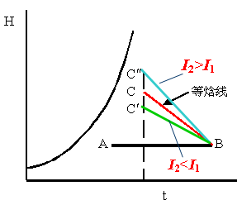

##### 实际干燥过程

**(1) *I*2>*I*1 (2) *I*2<*I*1**

### 教学方法：

结合图，以多媒体课件和板书相结合的方法进行课堂教学。

### 作业安排

课本p297，习题3，5

## 教学单元二十六

### 教学目标：

掌握水分在空气与物料间的平衡关系，恒定干燥条件下干燥速度曲线，恒速阶段与降速阶段的特征，恒定干燥条件下恒速阶段和降速阶段干燥时间的计算

### 教学内容（含重点、难点）：

内容：平衡水分、自由水分、结合水分、非结合水分、恒定干燥条件、干燥速度曲线、恒速阶段、降速阶段、临界水分、恒定干燥条件下恒速阶段和降速阶段干燥时间的计算、各种形式的干燥器

重点：平衡水分、自由水分、结合水分、非结合水分的划分；恒定干燥条件下的干燥速度曲线；恒速阶段与降速阶段的特征和干燥时间的计算

### 教学过程：

#### 水分在空气与物料间的平衡关系

##### 平衡水分与自由水分

平衡水分（X*）——不能用干燥方法除去的水分。

X* = f（物料种类、空气性质）

;

自由水分（X－X*）——可用干燥方法除去的那部分水分。X - X*

##### 结合水分与非结合水分

结合水分——水与物料结合力强，< 。

非结合水分——水与物料结合力弱， ＝ 。

结合水分与非结合水分只与物料的性质有关，而与空气的状态无关，这是与平衡水分的主要区别。平衡水分一定是结合水分。

#### 恒定干燥条件下的干燥速度

恒定干燥条件：空气的温度、湿度、流速及与物料接触方式不变 (大量空气, 少量物料)

干燥速度：单位时间、单位干燥面积汽化水分量

， 即 [kg水/m2•s]

##### 干燥曲线及干燥速度曲线

干燥曲线——用于描述物料含水量 *X*、干燥时间 *θ*及物料表面温度*t*之间的关系曲线。

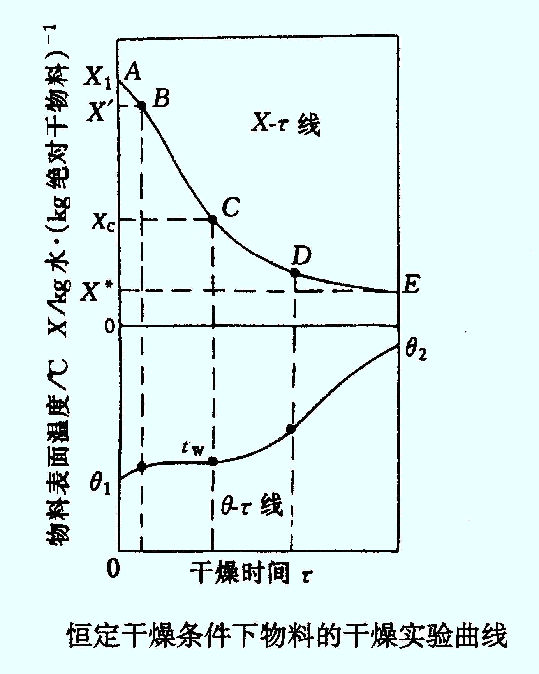

干燥速度曲线----干燥速度与物料含水量的关系

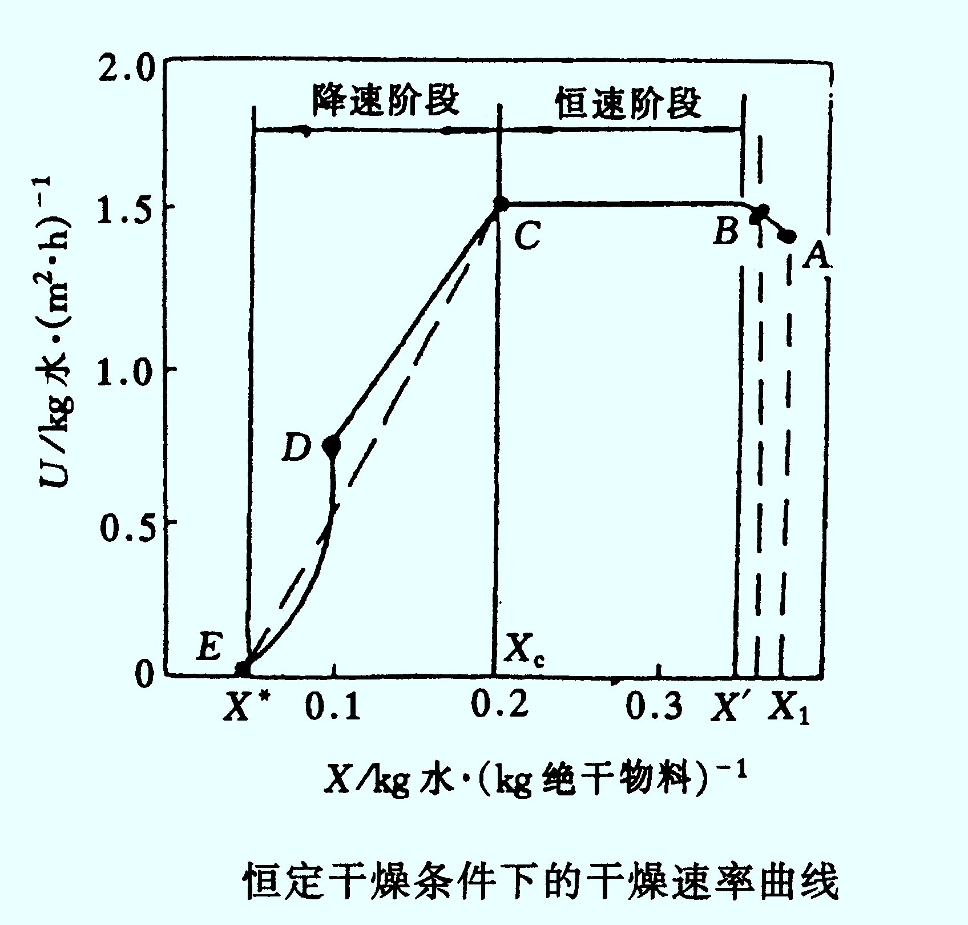

ABC段：恒速干燥阶段； AB段：预热段； BC段：恒速段；CDE段：降速干燥阶段；C点：临界点； *X*C：临界含水量；E点：平衡点；*X*\*：平衡水分

#### 恒定干燥条件下恒速阶段干燥时间C

由干燥速率定义式：





对于恒速干燥：*U*＝*U*C＝const.



#### 恒定干燥条件下降速阶段干燥时间







1. 图解积分法(了解)

2. 近似计算法(重点)

， 



### 教学方法：

结合图或动画，以多媒体课件和板书相结合的方法进行课堂教学。

### 作业安排

课本p298，习题9，12

**思考1：影响恒速阶段干燥速率的因素有那些？**

**思考2:恒速阶段除去的是什么水分？**

**思考3：降速阶段除去的是什么水分？**

**思考4：影响临界含水量大小的因素有那些？**

## 教学单元二十七

### 教学目标：

熟悉常用干燥设备

### 教学内容（含重点、难点）：

内容：常用干燥器的结构、适用场合、优缺点

### 教学过程：

#### 干燥器概述

干燥设备所处理固体物料（相对于液/气体物料）的多样性：形状多样：块、粒、粉、丝、片； 性质多样：多孔/无孔，粘结与否，收缩与否，变形/龟裂与否，变质（腐败）与否，……等等。固体物料的上述多样性，直接决定了干燥设备的多样性。

#### 干燥设备

##### 盘架式干燥器

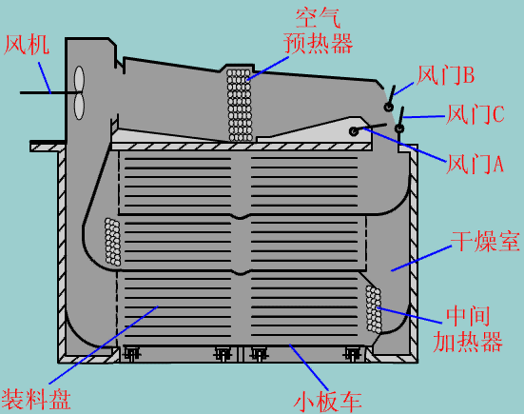

适用场合：任何形状的物料。

优点：对物料的适应性强。

缺点：物料得不到分散，干燥速率低，热利用率较差、且产品质量不均匀。产量不大。

注：间歇操作。

##### 洞道式干燥器

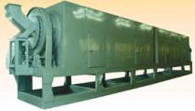

适用场合：处理量大、干燥时间长的物料

优、缺点：同厢式干燥器

注：连续或半连续

##### 转筒干燥机

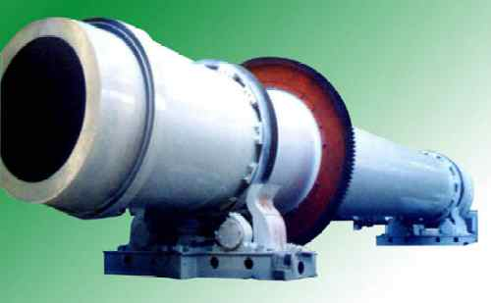

适用范围：可干燥粉状物料、颗粒物料、块状物料等等。

优点： 生产能力大，物料适应性强，可连续操作，操作机械化， 操作弹性大。

缺点： 笨重。

##### 气流干燥器

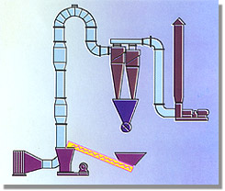

适用范围：小颗粒物料、特别是热敏性小颗粒物料。

优点：干燥时间短，干燥效率高。

缺点：系统的流动阻力大，要求的厂房高，对除尘设备要求严。

##### 沸腾床干燥器（又常称流化床干燥器）

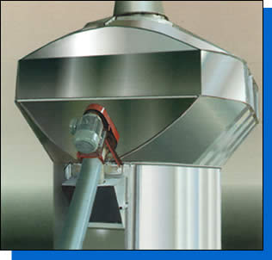

适用范围：主要用于干燥晶体和小颗粒物料

优点： 气、固接触良好， 传热传质速度快， 床内温度均匀， 固体可“流动”（容易连续化）。

##### 喷雾干燥器

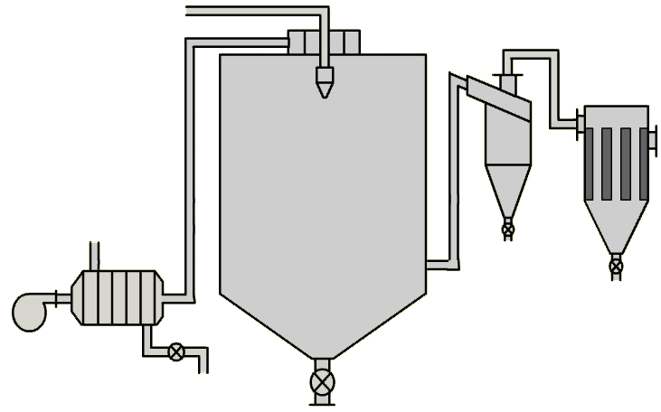

适用范围：热敏料液。

优点：

雾低小、因而干燥面积极大， 因此干燥快、适合热敏物料的干燥。

可由液体直接获得粉装固体产品---省去蒸发、结晶、粉碎等操作。

避免干燥过程中粉尘飞扬现象。实现连续化、自动化。

缺点：体积大、耗热多。

#### 干燥一章总结

### 教学方法：

学生对实际设备了解不多，可结合图形、动画，有条件可参观有关实验设备来讲解。

### 作业安排

复习传质机理、精馏和干燥三章。

## 教学单元二十八

### 教学目标

总复习

### 教学内容（含重点、难点）：

内容：传质机理、吸收、精馏、塔设备及干燥总结回顾及讲解习题。

### 教学过程：

#### 传质机理

分子扩散与菲克定律

对流传质

相际传质机理

吸收过程的机理

吸收速率方程式

#### 吸收总复习

##### 亨利定律

##### 了解填料塔的结构和力学状况

##### 吸收过程的计算

##### 吸收系数和其他条件的吸收和脱吸

#### 蒸馏

##### 两组分溶液的气液平衡

##### 平衡蒸馏和简单蒸馏

##### 两组分连续精馏的计算

##### 间歇精馏

##### 恒沸精馏和萃取精馏

##### 多组分精馏

#### 塔设备

##### 板式塔

##### 填料塔

#### 干燥总复习回顾

##### 湿空气的性质参数及湿度图

##### 干燥过程的物料衡算与热量衡算

##### 固体物料中所含水分的性质

##### 干燥速率与干燥时间

### 教学方法：

以多媒体课件和板书相结合的方法进行课堂教学。

# 课程要求

通过本课程的学习，学生应达到以下要求：

1、能正确理解各单元操作的基本原理；了解典型设备的构造、性能和操作原理，并具有设备选型及较核的基本知识。

2、熟悉主要单元操作过程及设备的基本计算方法；掌握基本计算公式的物理意义、应用方法和适用范围；具有查阅和使用常用工程计算图表、手册、资料的能力。

3、熟悉常见化工单元操作要领。

4、具有选择适宜操作条件、探索强化过程途径和提高设备效能的初步能力；具有运用工程技术观点分析和解决化工单元操作中一般问题的初步能力。

# 课程考核

## 成绩的构成与评分规则说明

本门课程的总成绩由平时成绩1和平时成绩2两部分构成，

即：总成绩 = 平时成绩× (40%~30%) +考试成绩× (60%~70%)。

平时成绩由出勤和作业成绩构成，各占50%。

## 出勤要求

1．本课程授课过程中采用不定时点名和抽点；

2．出勤总分为100分，每旷课一次扣10分，每请假一次扣5分，迟到或早退一次扣5分。

3. 缺勤三次以上，本门课程成绩为不及格。

## 作业要求

1. 本课程作业统一提交作业本，不接受活页纸；

2. 作业必须独立完成，用中性笔或圆珠笔按一定规格书写，字迹清楚；

3. 作业提交时间为每周一上课铃响之前；

4. 教师每次至少批改总人数的三分之一，按“A”(90-100分)、“B” (80-89分)、“C” (70-79)、“D” (60-69分)、“E” (60分以下)五级记分每次登记作业情况，期末取平均计算作业成绩。每次作业批改完取适当时间及时进行习题课，对作业中普遍存在的问题进行评讲。

5. 作业缺交次数超过1/3，本门课程成绩为不及格。

# 学术诚信

独立完成一定量作业是学好本课程的重要手段，每章节均给学生布置一定量的作业。学生之间作业抄袭、剽窃，考试作弊，一经发现，所有当事人的成绩均为0分，并按学校有关规定给与处罚。作业必须在规定的时间内提交作业，迟交的作业将被扣分。

教师应本着严谨严格、认真负责、一视同仁的态度，通过同一种考核标准对每位学生的能力表现进行考核。

# 课堂规范

## 教师课堂教学规范

1、教师在进行教学设计时，要严格执行课程实施大纲反映出来的教学目标、教学任务、教学要求和教学原则。严格按课程实施大纲施教，杜绝课堂教学的随意性。

2、教师要体现教学内容的教学目标、认知层次，突出重点和难点，选择适宜的教学组织形式和教授方法。

3、教师在课堂教学中的行为要符合教师的职业道德，要按学校有关规定对学生进行教学管理，注重自身的教学礼仪，上课时不能接听手机，手机应调到静音或关机。板书应设计合理，书写工整。

4、准时上课，按时下课，不迟到，不早退，不无故缺课，不允许私自调课、停课。教师因病或因事不能按时到校上课者，应提前办理书面请假手续，并通知学生补课时间。

## 学生课堂行为规范

1、不迟到、不早退、不旷课、有事课前请假。因故迟到应敲门，向老师致歉，经老师同意后方可进入，课后应说明原因。

2、上课将手机调到静音或关机状态。

3、遵守课堂纪律，课堂上不睡觉，不吃东西、喝水，不窃窃私语，不做与课堂教学无关的事。

4、衣着整洁，举止端庄。不穿背心、拖鞋进入课堂。

# 课程资源

## 教材与参考书

教材：夏青、陈常贵编著，化工原理（上册），天津大学出版社，2005年

参考书：1、谭天恩、丁惠华等编著，化工原理，化学工业出版社，2000年；

2、赵汝溥、管国锋编著，化工原理，化学工业出版社，1999年；

3、陈敏恒、丛德滋等编著，化工原理，化学工业出版社，2001年；

4、赵文、王晓红等编著，化工原理，石油大学出版社，2001年。

## 专业学术著作

Unit Operations of Chemical Engineering, 6th ed. New York, W. L. McCabe, J. C. Smith., McGraw. Hill Inc., 2001.

## 专业刊物

相关中文核心期刊有化工学报、石油化工、应用化学、化学工程、化工进展、精细化工、高校化学工程学报、过程工程学报等

## 网络课程资源

本课程学习过程中可查阅网络课程资源如精品课程、化工原理及实验视频，还可加入化工类相关网络论坛，如小木虫等。

# 教学合约

本课程实施大纲是该课程学习的大纲，是教师在开课前必须向学生提供的一种基本的教学文件。本课程实施大纲规范了在本课程实施过程中教师与学生的职责，规定了教学必须达到的标准，成为学生学习的工具、师生沟通的桥梁和教学质量保障的工具。教师和学生均应详细认真阅读本课程的课程实施大纲，并深刻理解其内容，如学生同意遵守课程实施大纲中阐述的规定、标准和目标，须在下方签字，使此教学合约生效。

学 生（签字）： 年 月 日